TRƯỜNG ĐẠI HỌC ĐIỆN LỰC

**KHOA CÔNG NGHỆ THÔNG TIN**



**BÁO CÁO CHUYÊN ĐỀ HỌC PHẦN**

**QUẢN TRỊ DỰ ÁN CÔNG NGHỆ THÔNG TIN**

**ĐỀ TÀI:** **QUẢN LÝ DỰ ÁN XÂY DỰNG PHẦN MỀM QUẢN LÝ CỬA HÀNG GIA DỤNG YOKO**

|  |  |
| --- | --- |
| **Sinh Viên Thực Hiện** | **: HOÀNG THỊ PHƯƠNG**  **: ĐINH THỊ THẢO** |
| **Giảng Viên Hướng Dẫn** | **: LÊ THỊ TRANG LINH** |
| **Khoa** | **: CÔNG NGHỆ THÔNG TIN** |
| **Chuyên Nghành** | **: CÔNG NGHỆ PHẦN MỀM** |
| **Lớp** | **: D14CNPM3** |
| **Khóa** | **: 2019 – 2024** |

***Hà Nội, ngày tháng 06 năm 2022.***

**MỤC LỤC**

LỜI CẢM ƠN 1

LỜI MỞ ĐẦU 2

CHƯƠNG 1: KHẢO SÁT HỆ THỐNG 3

1.1. Giới thiệu về dự án 3

1.2. Phạm vi dự án 4

1.3. Các điều kiện ràng buộc 4

1.4. Sản phẩm bàn giao 6

1.5. Bảng phân công công việc 7

1.6. Tổng quan về dự án 7

1.7. Phạm vi công việc 8

1.8. Thiết lập các giả thiết 9

1.9. Các sản phẩm được bàn giao 9

CHƯƠNG 2: QUẢN LÝ PHẠM VI 10

2.1. Phạm vi dự án 10

2.1.1. Phạm vi sản phẩm 10

2.1.2. Phạm vi tài nguyên 10

2.1.3. Phạm vi thời gian 10

2.1.4. Sản phẩm bàn giao 11

2.1.5. Hệ thống hoàn thiện đã được cài đặt tại cửa hàng đồ gia dụng Yoko 11

2.1.6. Hệ cơ sở dữ liệu 11

2.1.7. Các tài liệu liên quan 11

2.2. Lựa chọn các công cụ thiết lập 11

2.3. Bảng phân rã công việc 12

2.4. Quản lý tài nguyên con người 14

2.4.1. Ràng buộc về con người 14

2.4.2. Danh sách các vị trí dánh cho dự án 15

CHƯƠNG 3: QUẢN LÝ THỜI GIAN 16

3.1. Phân bổ tài nguyên và thời gian 16

3.2. Danh sách các mốc thời gian quan trọng 19

CHƯƠNG 4: QUẢN LÝ CHI PHÍ DỰ ÁN 24

4.1. Chi phí cần thiết cho nhân công 24

4.2. Bảng ước tính chi phí cho hoạt động 27

CHƯƠNG 5: QUẢN LÝ CHẤT LƯỢNG 29

5.1. Khái quát về quản lý chất lượng 29

5.2 Lập kế hoạch chất lượng 30

5.2.1. Các metric chất lượng trong dự án 30

5.2.2. Các loại kiểm thử sử dụng 30

5.3. Kế hoạch giám sát chất lượng 31

5.4. Kế hoạch đảm bảo chất lượng sản phẩm kế hoạch bàn giao 33

CHƯƠNG 6: QUẢN LÝ NHÂN LỰC 37

6.1. Các vị trí trong quản lý dự án 37

6.2. Sắp xếp nhân sự 38

6.2.1. Danh sách các cá nhân tham gia 38

6.2.2. Ma trận kỹ năng 38

6.2.3. Vị trí các cá nhân trong nhóm 38

6.3. Sơ đồ tổ chức dự án 39

6.4. Phân chia công việc 39

6.4.1. Phân chia giữa các nhóm 39

6.4.2. Phân tích chi tiết 40

CHƯƠNG 7: QUẢN LÝ CẤU HÌNH 45

7.1. Ý nghĩa của việc quản lý cấu hình 45

7.2. Vai trò trách nhiệm của đội quản lý sinh viên 45

7.3. Phương pháp định danh, xác định Baseline trên sản phẩm 45

7.3.1. Định danh sản phẩm 45

7.3.2. Kiểm soát biên bản 45

7.3.3. Quản lý các mốc 46

7.3.4. Các quy ước đặt tên 46

7.3.5. Quản lý thay đổi 46

CHƯƠNG 8: QUẢN LÝ TRUYỀN THÔNG 48

8.1. Các thành phần tham gia 48

8.2. Thông tin liên lạc giữa các bên 50

8.3. Các kênh giao tiếp 50

8.3.1. Các thành viên trong nhóm - trưởng nhóm 50

8.3.2. Giữa các trưởng nhóm - khách hàng 53

8.3.3. Các nhóm với nhau 55

8.3.4. Giữa các trưởng nhóm-Giám đốc dự án 55

CHƯƠNG 9: QUẢN LÝ RỦI RO 58

9.1. Giới thiệu về kế hoạch quản lý rủi ro 58

9.2. Đặt thời gian 58

9.3. Định dạng báo cáo 59

9.4. Xác định rủi ro 60

9.4.1. Các lĩnh vực xảy ra rủi ro 60

9.4.2. Xác định rủi ro 60

9.5. Phân tích mức độ rủi ro 61

9.6. Kế hoạch phòng ngừa rủi ro 66

CHƯƠNG 10: QUẢN LÝ MUA SẮM 70

10.1. Các giai đoạn trong công việc quản lý mua sắm trong dự án 70

10.2. Thủ tục mua sắm 70

10.2.1. Các định danh mục mua sắm 70

10.2.2. Lập kế hoạch đấu thầu 71

10.2.3. Quản lý hợp đồng và thủ tục thanh lý hợp đồng 72

CHƯƠNG 11: QUẢN LÝ TÍCH HỢP 73

11.1. Khái niệm 73

11.2. Cấu trúc hế hoạch tích hợp 74

11.3. Tích hợp trong dự án 74

11.4. Các kỹ năng quan trọng để thực thi kế hoạch dự án 75

CHƯƠNG 12: TÀI LIỆU HƯỚNG DẪN SỬ DỤNG 76

12.1. Giao diện đăng nhập 76

12.2. Giao diện hệ thống 76

12.3. Giao diện nhà cung cấp 77

12.4. Giao diện chất liệu 77

12.5. Giao diện hàng hóa 78

12.6. Giao diện hóa đơn 78

12.7. Giao diện tìm kiếm hóa đơn 79

12.8. Giao diện nhân viên 79

12.9. Giao diện khách hàng 80

12.10. Giao diện thống kê doanh thu 80

KẾT LUẬN 81

TÀI LIỆU THAM KHẢO 82

# 

# **LỜI CẢM ƠN**

Trên thực tế không có sự thành công nào mà không gắn liền với những sự hỗ

trợ, giúp đỡ dù ít hay nhiều, dù trực tiếp hay gián tiếp của người khác. Trong suốt thời gian đã và đang học tập tại trường đến nay, em đã nhận được rất nhiều sự quan tâm, giúp đỡ của quý thầy cô, gia đình và bạn bè.

Và đặc biệt, trong học kỳ này. Em xin cảm ơn cô Lê Thị Trang Linh đã

hướng dẫn, góp ý, thảo luận để bài báo cáo này của em được hoàn thiện. Trong thời gian được học tập và thực hành dưới sự hướng dẫn của cô, em không những thu được rất nhiều kiến thức bổ ích, mà còn được truyền sự say mê và thích thú đối với bộ môn Công nghệ phần mềm.

Mặc dù đã rất cố gắng hoàn thiện đồ án với tất cả sự nỗ lực, tuy nhiên, do bước

đầu đi vào thực tế, tìm hiểu và xây dựng đồ án trong thời gian có hạn, với lượng kiến thức còn hạn chế, nhiều bỡ ngỡ, nên báo cáo “Quản lý dự án cửa hàng gia dụng YOKO” sẽ không thể tránh khỏi những thiếu sót. Em rất mong nhận được sự quan tâm, thông cảm và những đóng góp quý báu của các thầy cô và các bạn để bài báo cáo ngày càng hoàn thiện hơn. Một lần nữa, em xin chân thành cảm ơn thầy cô và luôn mong nhận được sự đóng góp của thầy cô và các bạn.

Sau cùng, em xin kính chúc các thầy cô trong Khoa Công Nghệ Thông

Tin luôn dồi dào sức khỏe, niềm tin để tiếp tục thực hiện sứ mệnh cao đẹp của mình là truyền đạt kiến thức cho thế hệ mai sau.

Em xin chân thành cảm ơn!

# **LỜI MỞ ĐẦU**

Ngày nay công nghệ thông tin nói chung, tin học nói riêng đã đóng góp một vai trò quan trọng trong đời sống con người. Nó đóng vai trò quan trọng, chi phối sâu sắc, nhanh chóng và toàn diện đến mọi lĩnh vực của đời sống xã hội. Có thế nói sự phát triển của lĩnh vực tin học mang đến cho con người sự tiện dụng, chính xác, nhanh gọn, mang đến cho chúng ta cơ hội nghỉ ngơi, thư giãn. Các thành tựu đã, đang và sẽ được ứng dụng, phát triển trong các lĩnh vực kinh tế - chính trị - quân sự của các quốc gia. Nếu như trước đây, máy tính chỉ được sử dụng cho nghiên cứu khoa học – kĩ thuật, ngày nay nó đã ứng dụng cho nhiều mục đích khác nhau như: quản lý, lưu trữ dữ liệu, giải trí, điều khiển tự động… Như vậy công nghệ thông tin đã trở thành một công cụ quản lý cho toàn bộ hệ thống xã hội.

Trong đó, hệ thống phần mềm quản lý, một mảng của tin học đóng vai trò quan trọng trong các lĩnh vực hoạt động kinh doanh, tài chính, ngân hàng, giáo dục và nhiều loại hình dịch vụ khác nữa. Nó rút gắn thời gian làm việc, tăng độ chính xác và góp phần tăng giá trị kinh tế

Trong phạm vi của một bài tập lớn, em xin trình bày đề tài “Quản lý dự án cửa hàng gia dụng YOKO”. Bài thiết kế hoàn thành là sự tổng kết của quá trình học tập và nghiên cứu của môn học Quản trị dự án.

Do sự hạn chế về kiến thức cũng như hiểu biết về lĩnh vực quản lý hệ thống nên bài làm còn gặp nhiều thiếu sót. Vì vậy em rất mong nhận được sự chỉ bảo của thầy cô giúp bài báo cáo được hoàn chỉnh hơn nữa.

# **CHƯƠNG 1: KHẢO SÁT HỆ THỐNG**

## **Giới thiệu về dự án**

Với xu thế công nghệ thông tin toàn cầu, các phần mềm quản lý đang là mô hình phát triển chung cho các hệ thống quản lý hiện nay. Dự án “Xây dựng hệ thống quản lý cửa hàng gia dụng Yoko” được xây dựng và phát triển.

Xây dựng 1 hệ thống quản lý bán hàng có đầy đủ các tính năng cơ bản đến nâng cao để phục vụ người sử dụng, khắc phục được những thiếu sót mà hệ thống cũ chưa có, nâng cao những chức năng đã có nhưng phải đảm bảo dễ dùng và không yêu cầu người dùng phải có trình độ tin học cao.

Áp dụng công nghệ thông tin vào quá trình hoạt động của cửa hàng, từ đó xây dựng một hệ thống quản lý đảm bảo yêu cầu sau:

* Hỗ trợ lập báo cáo, thống kê các mặt hàng, thông tin, số lượng sản phẩm, thông tin khách hàng, nhà cung cấp… trực tiếp trên hệ thống.
* Tự động trong việc quản lý thông tin các mặt hàng: thêm, sửa, xóa, cập nhật
* Tìm kiếm hàng hóa nhanh theo tiêu chí đề trước.
* Quản lý chấm công và tính lương của nhân viên trên hệ thống.
* Tạo lập hóa đơn nhập - xuất hàng trên hệ thống, tự động đồng bộ chi tiết thông tin vào hệ thống.

Từ đó mang đến một số lợi ích cho cửa hàng như:

* Nâng cao tốc độ xử lý công việc, tăng doanh số bán hàng, sức cạnh tranh trên thị trường.
* Giảm chi phí thuê nguồn nhân lực, thời gian và công sức.
* Tìm kiếm thông tin sản phẩm nhanh hơn.
* Quản lý chặt chẽ được thông tin, số lượng hàng hóa.

## **Phạm vi dự án**

* Phạm vi: Chỉ xây dựng phần mềm
* Xây dựng phần mềm với các chức năng và tính năng sau:
* Quản lý thông tin nhân viên.
* Quản lý thông tin khách hàng.
* Quản lý thông tin nhà cung cấp.
* Quản lý phiếu cung cấp.
* Quản lý sản phẩm.
* Báo cáo và thống kê theo yêu cầu.
* Xây dựng CSDL văn bản.
* Tổ chức lại quy trình thực hiện.
* Chuyển giao công nghệ.

## **Các điều kiện ràng buộc**

**a. Ràng buộc về thời gian**

Một trong những yếu tố quan trọng nhất mà người quản lý phải theo dõi thời gian. Thời gian là ràng buộc rất quan trọng đối với mọi yếu tố liên quan đến quá trình phát triển dự án.

Mỗi nhiệm vụ và quy trình, được thực hiện như một phần của quá trình phát triển dự án, đều có lịch trình của nó.

Lịch trình này là thời gian được phân bổ bởi người quản lý hoặc các bên liên quan theo yêu cầu của dự án và nếu lịch trình này không được đáp ứng, thì dự án sẽ gặp rất nhiều rắc rối.

Lịch trình hoặc thời gian cho từng nhiệm vụ và quy trình được phân bổ trong giai đoạn lập kế hoạch dự án.

Thời gian này dựa trên các yêu cầu của thị trường liên quan đến dự án, và tốc độ khởi chạy của phần mềm hoặc dự án để đáp ứng nhu cầu của khách hàng.

Để tạo điều kiện thuận lợi cho khía cạnh thời gian của quá trình phát triển dự án, các nhiệm vụ và các quy trình lớn hơn được chia thành các phần nhỏ hơn.

Nhóm phát triển có thể dễ dàng thực hiện các phần nhỏ hơn này, dẫn đến quá trình phát triển dự án hoàn thành đúng thời hạn mà không làm tổn hại đến danh tiếng của dự án và công ty.

Lịch trình này của quá trình phát triển dự án có thể được quản lý dễ dàng thông qua một quá trình quản lý thời gian hiệu quả. Dưới đây là các bước mà bạn có thể làm theo để làm điều đó.

* Lập kế hoạch quản lý lịch trình
* Trình tự tất cả các hoạt động khác nhau
* Xác định tất cả các hoạt động sẽ được thực hiện trong dự án
* Ước tính việc sử dụng tất cả các tài nguyên sẽ được sử dụng trong dự án
* Ước tính khoảng thời gian liên quan đến từng hoạt động
* Xây dựng một lịch trình phù hợp sau khi phân tích tất cả những điều trên
* Sau khi tạo lịch trình, bạn cần kiểm soát / quản lý lịch trình để đảm bảo rằng dự án của bạn đang đi đúng hướng và sẽ thành công nhất định

**b. Ràng buộc về chi phí**

Chi phí là một yếu tố quan trọng khác liên quan đến tất cả các dự án khác nhau đã được phát triển hoặc đang được phát triển trong mô hình tổ chức ngay bây giờ.

Chi phí hoặc ngân sách của mọi nhiệm vụ và hoạt động liên quan đến dự án là khác nhau, và nếu bạn là người quản lý và không cẩn thận, bạn sẽ cạn kiệt nguồn lực và tiền bạc trước khi dự án của bạn hoàn thành.

Các quy trình ngân sách liên quan đến các dự án bao gồm ước tính chi phí của tất cả các bánh răng nhỏ trong cỗ máy phát triển dự án.

Dưới đây là một số phương pháp bạn có thể sử dụng để ước tính chi phí của dự án và mọi thứ trong đó.

* **Sử dụng Dữ liệu Lịch sử**: Đây là nơi bạn ước tính chi phí cho dự án của mình bằng cách theo dõi và phân tích các dự án tương tự như dự án của bạn, đã được phát triển trên thị trường trong những năm qua.
* **Xác định Chi phí Nguồn lực**: Người quản lý xác định và theo dõi chi phí của hàng hóa và lao động sẽ được sử dụng trong quá trình phát triển dự án trên cơ sở từng đơn vị.
* **Sử dụng các tham số khác nhau**: Người quản lý có thể ước tính ngân sách của dự án bằng cách đo lường các số liệu thống kê khác nhau từ dữ liệu cũ và mới mà họ nhận được từ thị trường liên quan đến các dự án trước đó và đang thực hiện.
* **Sử dụng phương pháp tiếp cận từ dưới lên**: Người quản lý cũng có thể sử dụng phương pháp từ dưới lên để ước tính ngân sách của dự án bằng cách theo dõi ngân sách từ thấp nhất đến cao nhất đã chi cho các dự án trước đó.

**c. Ràng buộc về chất lượng**

Hạn chế này là một phần quan trọng của dự án vì nếu dự án không được phát triển theo chất lượng đã được thỏa thuận trong phạm vi dự án, danh tiếng của công ty sẽ bị tổn hại nghiêm trọng.Không giống như các ràng buộc về chi phí và thời gian, các ràng buộc về chất lượng áp dụng cho đầu ra tổng thể của quá trình phát triển dự án. Chất lượng của từng nhiệm vụ và quy trình cũng cần thiết nhưng các nhà quản lý hầu như chỉ tập trung vào chất lượng của sản phẩm cuối cùng.

## **Sản phẩm bàn giao**

Sản phẩm được bàn giao cho bên khách hàng:

* Tài liệu lập kế hoạch được triển khai theo đúng yêu cầu của khách hàng
* Hệ thống quản lý
* Hệ cơ sở dữ liệu
* Tài liệu hướng dẫn sử dụng
* Giấy bảo hành

## **Bảng phân công công việc**

|  |  |
| --- | --- |
| * **Công việc** | **Người thực hiện** |
| * Quản lý phạm vi * Quản lý thời gian * Quản lý mua sắm * Quản lý chi phí dự án * Quản lý nhân lực * Quản lý tích hợp | Hoàng Thị Phương |
| * Quản lý cấu hình * Khảo sát hệ thống * Quản lý chất lượng * Quản lý truyền thông * Quản lý rủi ro * Tài liệu hướng dẫn sử dụng | Đinh Thị Thảo |

Bảng 1. 1: Bảng phân công công việc

## **1.6. Tổng quan về dự án**

Xây dựng 1 hệ thống quản lý bán hàng có đầy đủ các tính năng cơ bản đến nâng cao để phục vụ người sử dụng, khắc phục được những thiếu sót mà hệ thống cũ chưa có, nâng cao những chức năng đã có nhưng phải đảm bảo dễ dùng và không yêu cầu người dùng phải có trình độ tin học cao.

Áp dụng công nghệ thông tin vào quá trình hoạt động của cửa hàng, từ đó xây dựng một hệ thống quản lý đảm bảo yêu cầu sau:

* Hỗ trợ lập báo cáo, thống kê các mặt hàng, thông tin, số lượng sản phẩm, thông tin khách hàng, nhà cung cấp… trực tiếp trên hệ thống.
* Tự động trong việc quản lý thông tin các mặt hàng: thêm, sửa, xóa, cập nhật
* Tìm kiếm hàng hóa nhanh theo tiêu chí đề trước.
* Quản lý chấm công và tính lương của nhân viên trên hệ thống.
* Tạo lập hóa đơn nhập - xuất hàng trên hệ thống, tự động đồng bộ chi tiết thông tin vào hệ thống.

Từ đó mang đến một số lợi ích cho cửa hàng như:

* Nâng cao tốc độ xử lý công việc, tăng doanh số bán hàng, sức cạnh tranh trên thị trường.
* Giảm chi phí thuê nguồn nhân lực, thời gian và công sức.
* Tìm kiếm thông tin sản phẩm nhanh hơn.
* Quản lý chặt chẽ được thông tin, số lượng hàng hóa.

## **1.7. Phạm vi công việc**

* Đăng nhập, đăng xuất
* Quản lý bán hàng
* Quản lý nhân viên
* Quản lý sản phẩm
* Báo cáo, thống kê
* Hệ quản trị cơ sở dữ liệu:

+ Lưu thông tin của khách hàng và nhân viên

+ Lưu thông tin dữ liệu của cả hệ thống

## **1.8. Thiết lập các giả thiết**

Hệ thống quản lý cửa hàng gia dụng Yoko được thiết kế dựa trên các nhu cầu thiết yếu của bộ phận nghiệp vụ quản lý cửa hàng với các chức năng hỗ trợ như quản lý thông tin khách hàng, quản lý thông tin sản phẩm, thống kê, ..

Hệ thống được xây dựng trên nền tảng C# cho desktop và sử dụng hệ SQL Server 2019.

C# là một ngôn ngữ lập trình thuần hướng đối tượng. Được phát triển bởi microsoft, C# (phát âm là C sharp) ra đời năm 2000 dưới bàn tay của Anders Hejlsberg. Đây là một loại ngôn ngữ lập trình hiện đại và khá mạnh mẽ. Được xây dựng trên nền tảng hai ngôn ngữ lập trình mạnh nhất là C++ và Java, C# được miêu tả là sự cân bằng giữa C++, Visual Basic, Delphi và Java. Lập trình C# với sự hỗ trợ mạnh mẽ của .NET Framework giúp cho việc tạo một ứng dụng Windows Frorms hay WPF (Windows Presentation Foundation … trở nên rất dễ dàng. Còn đối với JS thì đây là 1 loại ngôn ngữ kịch bản, có tính linh động cao, và hỗ trợ xử lý lỗi ngay lập tức, khả năng chịu lỗi cao.

## **1.9. Các sản phẩm được bàn giao**

* Hệ thống quản lý cửa hàng với đầy đủ các chức năng đã được yêu cầu
* Hệ quản trị cơ sở dữ liệu
* Tài liệu hướng dẫn sử dụng

# **CHƯƠNG 2: QUẢN LÝ PHẠM VI**

## **2.1. Phạm vi dự án**

### **2.1.1. Phạm vi sản phẩm**

Với quy mô cửa hàng không quá lớn nên các chức năng chính của sản phẩm sau khi đã được xây dựng là:

* Đăng nhập, đăng xuất
* Quản lý bán hàng
* Quản lý nhân viên
* Quản lý sản phẩm
* Quản lý khách hàng
* Quản lý phiếu cung cấp
* Báo cáo, thống kê theo yêu cầu

Đồng thời sản phẩm bàn giao phải thỏa mãn các yêu cầu sau:

* Hệ thống hoạt động tốt với đầy đủ các chức năng theo thiết kế cho trước.
* Hệ thống dễ sử dụng và thân thiện với người dùng.
* Giao diện dễ nhìn và trực quan.
* Tận dụng cơ sở hạ tầng có sẵn.
* Dễ nâng cấp, bảo trì

### **2.1.2. Phạm vi tài nguyên**

Tổng kinh phí cho dự án là: 90.000.000VND (chín mươi triệu đồng chẵn) gồm các khoản:

* Chi phí chi trả cho nhân viên
* Chi phí thiết bị – công cụ và máy móc hỗ trợ
* Chi phí thiết kế và lắp đặt thiết bị
* Các chi phí phát sinh
* Chi phí dự trữ: 5% trên tổng kinh phí dự án

### **2.1.3. Phạm vi thời gian**

Thời gian xây dựng sản phẩm: 02 tháng

* Ngày bắt đầu: 01 tháng 4 năm 2022
* Ngày kết thúc: 30 tháng 5 năm 2022

### **2.1.4. Sản phẩm bàn giao**

Bên xây dựng sản phẩm sẽ phải bàn giao sản phẩm hoàn thiện có đầy đủ chức năng, các tài liệu liên quan và thời hạn như đã cam kết với khách hàng.

- Cơ sở dữ liệu hệ thống

- Mã nguồn (Source code)

- Tài liệu hướng dẫn sử dụng

- Giấy bảo hành

Khách hàng phải đảm bảo bàn giao đúng số tiền xây dựng dự án cho bên xây

dựng theo đúng bản hợp đồng.

### **2.1.5. Hệ thống hoàn thiện đã được cài đặt tại cửa hàng đồ gia dụng Yoko**

### **2.1.6. Hệ cơ sở dữ liệu**

* Hệ cơ sở dữ liệu của hệ thống sử dụng MS SQL Server.
* Thiết kế hệ cơ sở dữ liệu dựa trên data hệ thống và dựa trên nghiệp vụ do bên cửa hàng Thế giới di động cung cấp.
* Bảng và dữ liệu thống tin đăng nhập.
* Bảng và dữ liệu thông tin sản phẩm.
* Bảng và dữ liệu thông tin hóa đơn thanh toán.
* Dữ liệu thống kê theo ngày, tháng năm.

### **2.1.7. Các tài liệu liên quan**

* Bản kế hoạch đảm bảo chất lượng
* Bản thiết kế giao diện
* Bản kế hoạch quản lý rủi ro
* Tài liệu hướng dẫn chi tiết cách sử dụng phần mềm.
* Thông tin, thời gian bảo hành phần mềm.

## **2.2. Lựa chọn các công cụ thiết lập**

* Visual Studio 2019.
* Microsoft SQL Server Management Studio 2019.
* Các thư viên cài đặt thêm.
* Các plugin và các theme.

## **2.3. Bảng phân rã công việc**

|  |  |  |  |
| --- | --- | --- | --- |
| 0. Hệ thống quản lý cửa hàng gia dụng Yoko | | | |
| 1. Lập kế hoạch cho dự án | 1.1. Tài liệu kế hoạch quản lý dự án | | |
| 1.2. Bản kế hoạch đảm bảo chất lượng | | |
| 1.3. Bản kế hoạch quản lý cấu hình | | |
| 1.4. Bản kế hoạch quản lý truyền thông và giao tiếp | | |
| 1.5. Bản kế hoạch quản lý rủi ro | | |
| 2. Xác  định yêu cầu | 2.1. Tài liệu yêu cầu người dùng | 2.1.1. Tài nguyên yêu cầu chung cho hệ thống | |
| 2.1.2. Tài nguyên yêu cầu cho mỗi chức năng của hệ thống | 2.1.2.1. Tài liệu cho chức năng bán hàng của cửa hàng |
| 2.1.2.2. Tài liệu cho chức năng quản lý |
|  |  | 2.1.2.3. Tài liệu cho chức năng báo cáo - thống kê |
| 2.2. Tài liệu yêu cầu hệ thống | 2.2.1. Biểu đồ use case cho hệ thống | |
| 2.2.2. Mô tả giao diện hệ thống | |
| 2.2.3. Chi tiết các use case | 2.2.3.1. Các use case cho chức năng quản lý bán hàng |
| 2.2.3.2. Các use case cho chức năng quản lý nhân viên |
|  | 2.2.3.3 Các use case cho chức năng quản lý khách hàng |
|  | 2.2.3.4 Các use case cho chức năng quản lý sản phẩm |
|  | 2.2.3.5 Các use case cho chức năng báo cáo thống kê |
|  | 2.2.3.6 Các use case cho chức năng đăng nhập – đăng xuất |
| 2.2.4. Các tài liệu khác | |
| 2.3. Kiểm định lại chất lượng | | |
| 3. Phân tích thiết kế | 3.1. Tài liệu phân tích hệ thống | 3.1.1 Biểu đồ lớp | |
| 3.1.2 Các biểu đồ hệ thống cho chức năng quản lý bán hàng | |
| 3.1.3 Các biểu đồ cho hệ thống cho chức năng quản lý nhân viên, khách hàng, sản phẩm | |
| 3.1.4 Các biểu đồ cho hệ thống cho chức năng đăng nhập, đăng xuất | |
| 3.1.5 Các biểu đồ hệ thống cho chức năng báo cáo thống kê | |
| 3.2. Tài liệu thiết kế hệ thống | * + 1. Thiết kế hệ thống | |
| * + 1. Thiết kế hệ thống con | |
| * + 1. Thiết kế cơ sở dữ liệu | |
| 3.3. Kết thúc kế hoạch | | |
| 3.4. Đề xuất thực hiện | | |
| 3.5. Kiểm định lại chất lượng | | |
| 4. Xây dựng các chức năng | 4.1. Xây dựng hệ cơ sở dữ liệu | | |
| 4.3. Module thanh toán | | |
| 4.4. Module quản lý nhân viên | | |
| 4.5. Module báo cáo thống kê | | |
| 4.6. Tài liệu sử dụng | | |
| 5. Tích hợp và kiểm thử | 5.1. Kế hoạch kiểm thử | | |
| 5.2. Báo cáo kiểm thử chức năng | 5.2.1. Báo cáo kiểm thử chức năng đăng nhập, đăng ký | |
| 5.2.2. Báo cáo kiểm thử Module quản lý thông tin nhân viên | |
| 5.2.3. Báo cáo kiểm thử Module thanh toán | |
| 5.2.4. Báo cáo kiểm thử Module quản lý thông tin sản phẩm | |
| 5.3. Báo cáo kiểm thử hệ thống | | |
| 6. Vận hành | | | |
| 7. Kết thúc dự án | 7.1. Tài liệu kết thúc dự án xây dựng phần mềm quản lý cửa hàng gia dụng Yoko | | |

## **2.4. Quản lý tài nguyên con người**

### **2.4.1. Ràng buộc về con người**

* Quy tắc chung:
* Công việc được chia đồng đều (công việc từ đơn giản đến phúc tạp)
* Công việc được chia dựa trên họp bàn công khai
* Phân công việc theo đúng năng lực, sở trường của mỗi cá nhân
* Yêu cầu đối với cá nhân
* Mỗi cá nhân cần phải chấp hành nghiêm chỉnh theo bản kế hoạch của dự án
* Tích cực tham gia thảo luận, phát biểu ý kiến
* Đối với người quản lý:
* Tổ chức các buổi họp nhóm bàn bạc về dự án
* Tìm ra các lỗi và khắc phục lỗi trong quá trình làm việc
* Có các hình thức khen thưởng cho nhân viên hoàn thành xuất sắc, và nhắc nhở những thành viên làm việc chưa tốt.

### **2.4.2. Danh sách các vị trí dánh cho dự án**

|  |  |  |  |  |
| --- | --- | --- | --- | --- |
| **STT** | **Vị trí** | **Trách nhiệm** | **Kỹ năng yêu cầu** | **Số lượng** |
| 1 | Giám đốc dự án | Quản lý dự án | Có kinh nghiệm quản lý dự án | 1 |
| 2 | Coder | Viết chương trình | Biết sử dụng ngôn ngữ C#, Sql | 2 |
| 3 | Tester | Kiểm thử | Đọc hiểu code, có kinh nghiệm tester | 1 |
| 4 | Quản trị CSDL | Xây dựng, bảo trì sql | Sql server | 2 |
| 5 | BA | Nhận thông tin từ khách hàng và phân tích dữ liệu | Có khả năng giao tiếp | 1 |

**2.4.3. Vị trí các thành viên trong dự án**

|  |  |  |
| --- | --- | --- |
| **STT** | **Họ tên thành viên** | **Vị trí** |
| 1 | Hoàng Thị Phương | Giám đốc dự án, Coder, Quản trị cơ sở dữ liệu |
| 2 | Định Thị Thảo | Coder, Tester, BA, Quản trị cơ sở dữ liệu |

# **CHƯƠNG 3: QUẢN LÝ THỜI GIAN**

## **3.1. Phân bổ tài nguyên và thời gian**

|  |  |  |  |  |  |
| --- | --- | --- | --- | --- | --- |
| **Mã CV** | **Sản phẩm** | **Đầu vào** | **Đầu ra** | **Công việc** | **Người thực hiện** |
| 0 | Hệ thống quản lý cử hàng gia dụng |  |  |  |  |
| 1 | Văn bản ghi nhớ |  |  | Khai trương dự án | Chủ dự án  CB nghiệp vụ  Các nhóm trưởng |
| 2 | Tài liệu khảo sát | Thực tế | Tài liệu | Khảo sát thực trạng | CB nghiệp vụ  NV khảo sát |
| 2.1 | TL khảo sát mặt bằng | Thực tế | Tài liệu |  |  |
| 2.2 | TL khảo sát nghiệp vụ | Thực tế | Tài liệu | Khảo sát nghiệp vụ chuỗi cửa hàng bán quần áo | CB nghiệp vụ  NV khảo sát |
| 3 | TL phương án phần mềm | TL khảo sát | Tài liệu | Lên phương án phần mềm | NV phân tích, thiết kế phần mềm |
| 3.1 | Sơ đồ hệ thống | TL khảo sát | Tài liệu | Vẽ sơ đồ hệ thống sẽ XD | BA |
| 3.2 | DS vật tư |  |  |  |  |
| 3.3 | Bản kế hoạch xây dựng, lắp đặt phần cứng | TL khảo sát | Tài liệu | Lên kế hoạch triển khai phần mềm | BA |
| 3.4 | Thiết kế CSDL |  |  |  |  |
| 4 | Triển khai phần cứng | TL khảo sát | Tài liệu | Thuê, lắp đặt phần cứng | Dev OPS |
| 5 | Triển khai phần mềm |  |  |  |  |
| 5.1 | Phân tích thiết kế chức năng, sơ đồ hệ thống | TL khảo sát | Tài liệu | Tìm hiểu nhu cầu khách hàng | BA |
| 5.2 | Nhóm thiết kế giao diện | TL khảo sát | Tài liệu thiết kế | Lấy bảng phân tích chức năng thiết kế giao diện theo hệ thống, thăm dò ý kiến khách hàng | Designer |
| 5.3 | Nhóm chức năng quản lý tài khoản | TL khảo sát | Phần mềm | Lấy bảng phân tích chức năng thiết kế hệ thống, xây dựng các chức năng quản lý người dùng | Lập trình viên |
| 5.4 | Nhóm chức năng quản lý cửa hàng gia dụng | TL khảo sát | Phần mềm | Lấy bảng phân tích chức năng thiết kế hệ thống, xây dụng chức năng: thêm/sửa/xóa/tìm kiếm | Lập trình viên |
| 5.5 | Nhóm chức năng quản lý dịch vụ | TL khảo sát | Phần mềm | Lấy bảng phân tích chức năng thiết kế hệ thống, xây dụng chức năng: thêm/sửa/xóa/tìm kiếm | Lập trình viên |
| 5.6 | Nhóm chức năng quản lý cửa hàng | TL khảo sát | Phần mềm | Lấy bảng phân tích chức năng thiết kế hệ thống, xây dựng các chức năng quản lý hộ gia đình một cách thuận tiện | Lập trình viên |
| 5.7 | Nhóm chức năng quản lý nhân viên | TL khảo sát | Phần mềm | Lấy bảng phân tích chức năng thiết kế hệ thống, xây dựng các chức năng quản lý nhân viên | Lập trình viên |
| 5.8 | Nhóm chức năng quản lý hóa đơn | TL khảo sát | Phần mềm | Lấy bảng phân tích chức năng thiết kế hệ thống, xây dựng các chức năng quản lý hóa đơn, cho phép in, tra cứu thông tin hóa đơn | Lập trình viên |
| 5.9 | Nhóm chức năng quản lý thành viên | TL khảo sát | Phần mềm | Lấy bảng phân tích chức năng thiết kế hệ thống, xây dựng chức năng quản lý thành viên | Lập trình viên |
| 5.10 | Nhóm chức năng quản lý hợp đồng | TL khảo sát | Phần mềm | Lấy bảng phân tích chức năng thiết kế hệ thống, xây dựng các chức năng quản lý sản phẩm giúp dễ dàng theo dõi, tìm kiếm, thêm, sửa, xóa hợp đồng | Lập trình viên |
| 5.11 | Nhóm chức năng thống kê | TL khảo sát | Phần mềm | Lấy bảng phân tích chức năng thiết kế hệ thống, xây dựng các chức năng tổng hợp, thống kê, báo cáo | Lập trình viên |
| 6 | Kiểm thử và bảo trì | Phần mềm | Phần mềm |  |  |
| 7 | Kết thúc dự án | Phần mềm | Phần mềm |  | PM |

## **3.2. Danh sách các mốc thời gian quan trọng**

|  |  |
| --- | --- |
| Giai đoạn | Mốc thời gian |
| Quản lý dự án | 5 ngày |
| Phân tích và thiết kế hệ thống | 20 ngày |
| Module thống kê sản phẩm | 22 ngày |
| Tích hợp và hoàn thành sản phẩm | 10 ngày |
| Đóng gói phần mềm | 3 ngày |

linhltt@epu.edu.vn

**3.3. Ước lượng thời gian**

|  |  |  |  |
| --- | --- | --- | --- |
| **Giai đoạn** | **Công việc chính** | **Mô tả công việc** | **Thời gian** |
| Quản lý dự án | Khảo sát yêu cầu dự án | Thu thập các dự liệu cần thiết về dự án | 1 ngày |
| Bắt đầu dự án | Triển khai và thiết lập project cho dự án | 1 ngày |
| Lập kế hoạch phạm vi dự án | Lập kế hoạch chi tiết cho phạm vi làm việc | 2 ngày |
| Viết báo cáo tổng kết dự án | Tổng kết lại toàn bộ  quá trình quản lý dự án | 1 ngày |
| Phân tích và thiết kế hệ thống | Đặc tả chi tiết yêu cầu của khách hàng | Mô tả chi tiết những yêu cầu, chức năng  cần có của phần  mềm | 1 ngày |
| Mô tả hệ thống thông qua sơ đồ usecase và trình tự | Xây dựng sơ đồ usecase và trình tự bằng phần mềm draw.io | 4 ngày |
| Thiết kế cơ cở dự liệu | Xây dựng các trường dữ liệu cần thiết cho phần mềm | 4 ngày |
| Thiết kế giao diện cho phần mềm | Xây dựng các chức năng chính cho phần mềm quản lý | 10 ngày |

|  |  |  |  |
| --- | --- | --- | --- |
|  | Viết bài phân tích  chi tiết về hệ thống | Viết báo cáo trình bày phân tích và  thiết kế ra hệ thống  phần mềm | 1 ngày |
| Module thống kê sản phẩm | Phân tích yêu cầu  cụ thể cho từng module | Xây dựng chi tiết nhiệm vụ chính của hệ thống | 3 ngày |
| Thiết kế các module | Xây dựng chức năng cùng các sự kiện | 3 ngày |
| Xây dựng code | Xử lý các tính năng khi thao tác | 10 ngày |
| Cài đặt các module | Demo module khi xây dựng xong | 2 ngày |
| Kiểm thử cho module | Kiểm tra giao diện, độ chính xác và tìm  các lỗi trong hệ thống | 1 ngày |
| Viết báo cáo hoàn thiện | Trình bày báo cáo  chi tiết khi thiết kế  module | 1 ngày |
| Tích hợp và hoàn thành sản phẩm | Tích hợp các  Module đã thiết kế | Lắp ghép các module lại với nhau cho hoàn chỉnh | 4 ngày |
| Kiểm thử phần  mềm | Test lại toàn bộ hệ thống đã xây dựng | 4 ngày |
| Fix code | Tìm kiếm các lỗi phát sinh trong quá trình thực thi | 2 ngày |
| Đóng gói phần  mềm | Viết báo cáo hướng dẫn sử dụng | Viết bản hướng dẫn sử dụng phần mềm | 1 ngày |
| Lên kế hoạch bảo trì phần mềm | Đề ra kế hoạch bảo  trì | 1 ngày |
| Kết thúc dự án | Tổng kết lại quá trình là ra dự án | 1 ngày |

**3.4. Biểu đồ Gantt tổng quát**

**3.5. Biểu đồ Gantt chi tiết**

**3.5.1. Quản lý dự án**

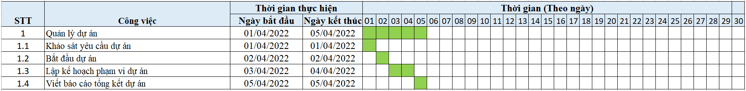

**3.5.2. Phân tích và thiết kế hệ thống**

**3.5.3. Module hệ thống sản phẩm**

**3.5.4. Tích hợp và hoàn thành sản phẩm**

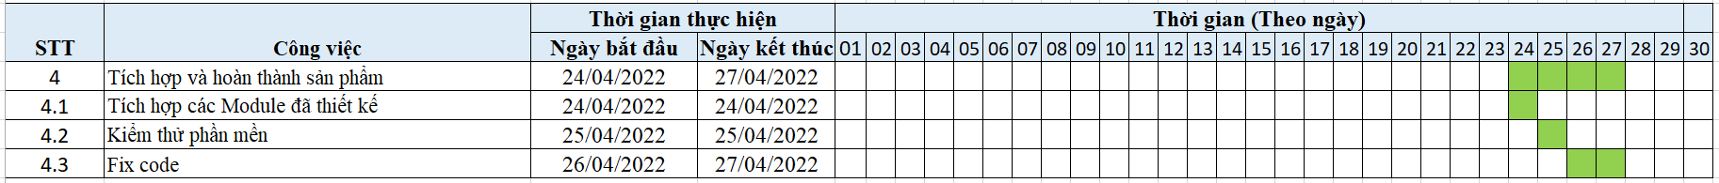

**3.5.5. Đóng gói phần mền**

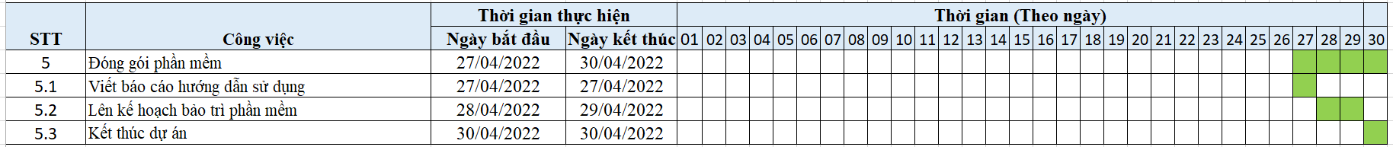

# **CHƯƠNG 4: QUẢN LÝ CHI PHÍ DỰ ÁN**

## **4.1. Chi phí cần thiết cho nhân công**

* Thời gian làm việc 8 tiếng/ngày.
* Mức lương được trao đổi thỏa thuận theo hợp đồng và dựa vào năng lực làm việc
* Tháng lương chi trả cho 1 nhân viên cao nhất là 15.000.000 VNĐ/ tháng
* 680.000 VNĐ/ ngày

|  |  |  |  |  |
| --- | --- | --- | --- | --- |
| **STT** | **Họ tên** | **Vị trí** | **Trình độ** | **Lương/tháng** |
| 1 | Hoàng Thị Phương | Giám đốc dự án, Coder, Quản trị cơ sở dữ liệu | Khá | 15.000.000  VNĐ |
| 2 | Đinh Thị Thảo | Coder, Tester, BA, Quản trị cơ sở dữ liệu | Khá | 15.000.000  VNĐ |

Bảng 4. 1: Bảng chi phí cần thiết cho nhân công

|  |  |  |  |  |  |  |
| --- | --- | --- | --- | --- | --- | --- |
| **STT** | **Công việc** | | | **Số người thực hiện** | **Ngày công** | **Chi phí (VNĐ)** |
| 1 | **Lập kế hoạch cho dự án** | | | **2** | **3** | **4.080.000** |
|  | Tài liệu quản lý dự án | |  | 1 |  |
|  | Bản kế hoạch đảm báo chất lượng | |  | 1 |  |
|  | Bản kế hoạch quản lý cấu hình | |  | 2 |  |
|  | Bản kế hoạch quản lý truyền thông và giao tiếp | |  | 1 |  |
|  | Bản kế hoạch quản lý rủi ro | |  | 1 |  |
| 2 | **Xác định yêu cầu** | | | **2** | **5** | **6.800.000** |
|  | Tài liệu yêu cầu người dùng | |  |  |  |
|  |  | Tài liệu yêu cầu chung cho hệ thống |  | 1 |  |
|  |  | Tài liệu yêu cầu cho mỗi chức năng |  | 2 |  |
|  | Tài liệu yêu cầu hệ thống | |  |  |  |
|  |  | Biểu đồ usecase cho hệ thống |  | 1 |  |
|  |  | Mô tả giao diện hệ thống |  | 1 |  |
|  |  | Chi tiết cho use case |  | 2 |  |
|  |  | Cái tài liệu khác |  | 2 |  |
|  | Kiểm định lại chất lượng | |  | 1 |  |
| 3 | **Phân tích thiết kế** | | | **2** | **7** | **9.520.000** |
|  | Tài liệu phân tích hệ thống | |  |  |  |
|  |  | Biểu đồ lớp |  | 1 |  |
|  |  | Các biểu đồ cho hệ thống xem thông tin sản phẩm |  | 2 |  |
|  |  | Các biểu đồ cho hệ thống xem thông tin nhân viên |  | 1 |  |
|  |  | Các biểu đồ cho hệ thống xem thông tin khách hàng |  | 1 |  |
|  |  | Các biểu đồ cho hệ thống nhập liệu lên hệ thống |  | 1 |  |
|  |  | Các biểu đồ cho hệ thống lập báo cáo thống kê |  | 1 |  |
|  |  | Các biểu đồ cho hệ thống đăng nhập, đăng xuất, đăng kí |  | 1 |  |
|  | Tài liệu thiết kế hệ thống | |  |  |  |
|  |  | Tài liệu thiết kế hệ thống |  | 1 |  |
|  |  | Tài liệu thiết kế hệ thống con |  | 1 |  |
|  |  | Bản thiết kế cơ sở dữ liệu |  | 1 |  |
|  | Kế hoạch cuối cùng | |  | 1 |  |
|  | Đề xuất thực hiện | |  | 1 |  |
|  | Kiểm định lại chất lượng | |  | 1 |  |
| 4 | **Hiện thực các chức năng** | | | **2** | **10** | **13.600.000** |
|  | Xây dựng hệ cơ sở dự liệu | |  | 3 |  |
|  | Xây dựng giao diện | |  | 3 |  |
|  | Xây dựng hệ thống nhập thông tin | |  |  |  |
|  |  | Hệ thống nhập thông tin cần lưu trữ |  | 1 |  |
|  |  | Hệ thống update thông tin lưu trữ |  | 2 |  |
|  | Hệ thống quản lý sản phẩm | |  | 4 |  |
|  | Xây dựng hệ thống báo cáo thống kê | |  | 2 |  |
|  | Xây dựng hệ thống đăng nhập, đăng xuất, đăng kí | |  | 2 |  |
|  | Xây dựng hệ thống cập nhật thông báo | |  | 2 |  |
|  | Tài liệu sử dụng | |  | 1 |  |
| 5 | **Tích hợp và kiểm thử** | | | **1** | **7** | **4.760.000** |
|  | Kế hoạch kiểm thử | |  | 2 |  |
|  | Kiểm thử các chức năng | |  |  |  |
|  |  | Báo cáo kiểm thử chức năng đăng nhập |  | 1 |  |
|  |  | Báo cáo kiểm thử chức năng xem điểm, lịch học |  | 1 |  |
|  |  | Báo cáo kiểm thử chức năng đăng kí môn học – thi |  | 1 |  |
|  |  | Báo cáo kiểm thử chức năng báo cáo thống kê |  | 1 |  |
|  | Báo cáo kiểm thử hệ thống | |  | 1 |  |
| 6 | **Tài liệu kết thúc dự án** | | | **1** | **1** | **680.000** |
| 7 | **Cài đặt và triển khai dự án** | | | **1** | **1** | **680.000** |

Bảng 4. 2: Bảng chi phí cho nhân công

## **4.2. Bảng ước tính chi phí cho hoạt động**

|  |  |  |  |  |  |  |  |  |
| --- | --- | --- | --- | --- | --- | --- | --- | --- |
| **STT** | **Công việc** | **Thời gian** | **Chi phí** | | | | | **Tổng** |
| **Nhân công** | **Văn phòng** | **Trang thiết bị** | **Năng lượng** | **Khác** |
| 1 | Lập kế hoạch cho dự án | 5 | 0.34 | 0.1 | 0.1 | 0.2 | 0.2 | 0.94 |
| 2 | Xác định yêu cầu | 10 | 1.08 | 0.3 | 0.3 | 0.2 | 0.2 | 2.08 |
| 3 | Phân tích thiết kế | 15 | 1.02 | 0.3 | 0.3 | 0.2 | 0.3 | 1.13 |
| 4 | Hiện thức hóa chức năng | 20 | 1.56 | 0.3 | 0.2 | 0.3 | 0.3 | 1.67 |
| 5 | Tích hợp và kiểm thử | 7 | 0.47 | 0.1 | 0.1 | 0.1 | 0.2 | 0.97 |
| 6 | Tài liệu kết thúc dự án | 1 | 0.13 | 0.1 | 0 | 0 | 0 | 0.26 |
| 7 | Cài đặt và triển khai | 2 | 0.27 | 0 | 0.1 | 0 | 0 | 0.42 |
| **Tổng:** | | **60** | **4.87** | **1.2** | **1.1** | **1.0** | **1.2** | **9.37** |

Bảng 4. 3: Bảng chi phí cần thiết

**Đơn vị:**

* Thời gian (ngày)
* Tổng (Triệu VNĐ)
* Chi phí (Triệu VNĐ)

# **CHƯƠNG 5: QUẢN LÝ CHẤT LƯỢNG**

## **5.1. Khái quát về quản lý chất lượng**

▪ Mục đích của quản lý chất lượng:

* Nhằm đem lại cho khách hàng sự tin cậy, cung cấp sản phẩm/dịch vụ có chất lượng ổn định, cải tiến liên tục kết quả thực hiện và tăng cao khả năng đáp ứng yêu cầu của khách hàng.
* Xác định chất lượng sản phẩm có đáp ứng được nhu cầu của khách hàng không?
* Giám sát, đánh giá, kịp thời phát hiện sai sót từ đó có kế hoạch khắc phục.

▪ Phạm vi thực hiện:

* Được tiến hành trong từng giai đoạn của dự án.

▪ Các bên tham gia trong quản lý chất lượng:

* Phải đặt vấn đề đảm bảo chất lượng lên hàng đầu.
* Nắm bắt được nhu cầu của khách hàng hiện nay.
* Hiểu rõ các tiêu chuẩn chất lượng được sử dụng.
* Xây dựng xác định các hoạt động tài liệu cần thiết hỗ trợ việc quản lý chất lượng dự án.

|  |  |  |  |
| --- | --- | --- | --- |
| **STT** | **Họ tên** | **Vị trí** | **Nhiệm vụ** |
| 1 | -Đinh Thị Thảo | Kỹ sư quản lý chất lượng | * Lập kế hoạch quản lý chất lượng. * Đề ra chiến lược để nâng cao chất lượng. * Tạo các báo cáo chất lượng trong từng thời điểm. |
| 2 | - Hoàng Thị Phương | Giám đốc dự án | * Giám sát quá trình quản lý chất lượng. * Hỗ trợ việc quản lý chất lượng. * Xém xét, đưa ra những góp ý giúp đẩy cao việc quản lý chất lượng. |
| 3 | Khách hàng |  | * Đánh giá, góp ý, đưa ra yêu cầu về chất lượng dự án. |

*Bảng 5.1: Thông tin thành viên trong dự án*

## **5.2 Lập kế hoạch chất lượng**

### **5.2.1. Các metric chất lượng trong dự án**

Trong dự án này có thể sử dụng các metric sau:

* **Tính khả dụng trong giao diện**

Giao diện hệ thống phải dễ sử dụng cho người sử dụng hệ thống và phải đảm bảo cung cấp đủ thông tin cần thiết với người sử dụng.

* **Tính toàn vẹn của dữ liệu**

Đảm bảo dữ liệu không bị mất mát hay thay đổi trong quá trình truyền tải. Việc này rất quan trọng, vì đây là hệ thống quản lý hộ gia đình chung cư xã hội nên các thông tin cần phải chính xác, cập nhật thông tin liên tục.

* **Tính ổn định của ứng dụng**

Khả năng tránh những tác động không mong muốn khi chỉnh sửa phần mềm.

* **Tính phù hợp**

Phần mềm phải cung cấp các chức năng thích hợp cụ thể ở dự án này là: đăng/sửa/xóa thông tin, lọc tin theo các tiêu chí, đặt/hủy đơn thuê, …

* **Tính an toàn**

Phần mềm phải có khả năng bảo vệ thông tin dữ liệu quan trọng trong hệ thống quản lý chuỗi hộ gia đình chung cư xã hội, không cho phép chỉnh sửa, truy cập nếu không được phép.

* **Tính đáp ứng thời gian**

Đảm bảo hệ thống có thể đưa ra một trả lời, một thời gian xử lý và một tốc động thông lượng hợp lý khi nó thực hiện công việc của mình, dưới một điều kiện làm việc xác định.

### **5.2.2. Các loại kiểm thử sử dụng**

* Kiểm thử chức năng định kỳ nhằm đảm bảo chức năng tuân thủ đúng quy định.
* Kiểm tra tính toàn vẹn dữ liệu trong một tập dữ liệu mẫu.
* Thiết lập lịch trình kiểm định/ kiểm thử dựa trên các phụ thuộc và đặc điểm kỹ thuật của dự án. Điều hòa lập lịch báo cáo hiệu quả hoạt động của phần mềm và những kết quả kiểm định thực tế với các tiêu chuẩn chất lượng và các mục tiêu hiệu quả hoạt động của các chức năng chính trong danh mục mà phía khách hàng đã đề ra và mong muốn đạt được khi nhận được sản phẩm.

## **5.3. Kế hoạch giám sát chất lượng**

|  |  |  |
| --- | --- | --- |
| **Thời gian đánh giá** | **Các công việc đã hoàn thành** | **Nội dung đánh giá** |
| 1/04/2022 | Hoàn thành toàn bộ tài liệu lập kế hoạch cho dự án. | Đánh giá chất lượng các bản kế hoạch:   * Tính khả thi * Tính chính xác * Thời gian thực |
| 28/04/2022 | Hoàn thành thu thập yêu cầu: gặp gỡ khách hàng lấy yêu cầu về hệ thống viết tài liệu:  -Tài liệu yêu cầu người dùng về hệ thống.  -Tài liệu yêu cầu hệ thống dưới dạng nghiệp vụ. | * Đánh giá tài liệu xác định yêu cầu hệ thống * Thực hiện có đúng kế hoạch không? * Tài liệu viết chính xác, đầy đủ không? * Đã xác định đúng, đầy đủ các yêu cầu của khách hàng hay chưa? * Mô tả yêu cầu của khách hàng dưới dạng tài liệu nghiệp vụ có đảm bảo tính chính xác, người phân tích thiết kế có thể hiểu được. |
| 30/04/2022 | Kết thúc giai đoạn phân tích thiết kế.  Hoàn thành tài liệu phân tích thiết kế hệ thống.   * Biểu đồ lớp và các biểu đồ cho các use case. * Lựa chọn công nghệ. * Thiết kế cài đặt. * Xây dụng cơ sở dữ liệu. | Đánh giá sau pha phân tích thiết kế   * Thực hiện có đúng kế hoạch không? * Các biểu đồ đã hợp lý và phù hợp với hệ thống không? * Thiết kế cài đặt có phù hợp với yêu cầu chức năng không? * Cơ sở dữ liệu có phù hợp với yêu cầu hệ thống không? * Bản đề xuất thực hiện có tính khả thi và được khách hàng chấp nhận hay không? |
| 20/05/2022 | Hoàn thành tất cả các chức năng của hệ thống:   * Xây dựng xong hệ cơ sở dữ liệu. * Code xong các chức năng của hệ thống. | Đánh giá sau pha thực hiện:   * Thực hiện có đúng kế hoạch không? * Có đầy đủ chức năng của hệ thống không? * Các kí hiệu có đúng như tài liệu quản lý cấu hình hay không? * Tài liệu sử dụng có dễ đọc và dễ hiểu không? * Code có đúng với thiết kế không? * Có dễ đọc hiểu, ngắn gọn và có tính sử dụng lại hay không? * Có đầy đủ các comment trong quá trình code hay không? |
| 30/05/2022 | Kiểm thử các chức năng và tiến hành tích hợp hệ thống, kiểm thử lại hệ thống.  Viết các tài liệu liên quan. | Đánh giá sau pha tích hợp và kiểm thử:   * Thực hiện có đúng kế hoạch hay không * Đã kiểm thử tất cả các chức năng của hệ thống chưa? * Các chức năng có đạt chất lượng không? * Quá trình xử lý dữ liệu có xảy ra tổn thất hay tranh chấp dữ liệu hay không? * Đã kiểm thử tất cả các mặt của hệ thống: tính hiệu quả, tính tương thích, tính khả dụng…?   - Các báo cáo kiểm thử có đầy đủ không? |

Bảng 5. 2: Bảng kế hoạch giám sát sản phẩm

## **5.4. Kế hoạch đảm bảo chất lượng sản phẩm kế hoạch bàn giao**

|  |  |  |  |  |
| --- | --- | --- | --- | --- |
| **STT** | **Sản phẩm bàn giao** | **Thước đo chất lượng** | **Các hoạt động** | **Tần suất thực hiện** |
| 1 | Tài liệu lập kế hoạch | Bàn giao 100% các bản kế hoạch vào đúng thời gian. |  | 1 lần/tuần. |
| Xác định đúng 100% phạm vi của dự án. | Trao đổi với khách hàng. |  |
| Mỗi thành viên đều được phân công việc rõ ràng. | Đội dự án tổ chức họp bàn. |  |
| 2 | Hệ thống quản lý tài liệu | Bàn giao hệ thống cho khách hàng đúng ngày theo yêu cầu. |  | Thường xuyên sau khi tích hợp hệ thống. |
| Tương thích với hệ điều hành Windows 7, Windows 8, Windows 8.1, Windows 10. | Kiểm thử tính tương thích. | Thường xuyên xem lại trong quá trình phân tích thiết kế. |
| Thực hiện đầy đủ 100% các chức năng yêu cầu. | Xem tài liệu thu thập yêu cầu từ phía khách hàng. | Thường xuyên trao đổi với khách hàng về nghiệp vụ cửa hàng bán đồ gia dụng. |
| Hỗ trợ 90% các hoạt động nghiệp vụ của cửa hàng bán đồ gia dụng. | Gặp gỡ trao đổi với khách hàng. | Thường xuyên đến công ty vào giai đoạn đầu. |
| Tìm hiểu thực tế của tài liệu. |  |
| Xem xét hoạt động của hệ  thống cũ, cái mà khách hàng muốn thay thế. | Thường xuyên sau khi tích hợp. |
| Hoạt động được trên máy có cấu hình tối thiểu Core i5 2.2 GHz, Ram 3GB. | Kiểm thử hiệu năng. | Thường xuyên sau tích hợp. |
| Không xảy ra xung đột với các phần mềm an ninh phổ biến | Kiểm thử tính tương thích. |  |
| Phân quyền truy cập hệ thống | Kiểm thử chức năng đăng nhập. |  |
| 3 | Hệ thống quản lý | Lưu trữ hợp đồng vào Cơ sở dữ liệu trong vòng 3s. | Kiểm thử. | Kiểm tra thường xuyên trong pha thiết kế và hiện thực hóa chức năng. |
| 100% mẫu hợp đồng theo yêu cầu của khách hàng. | Xem lại tài liệu pha thu thập yêu cầu. | Thường xuyên trong pha thực hiện hóa chức năng. |
| Đúng 90% so với bản thiết kế, trong 10% sai khác phải nêu rõ lý do. | So sánh sản phẩm với bản thiết kế. |  |
| Có xử lý đa luồng trong trường hợp khách hàng tìm kiếm và hệ thống cập nhật cùng truy cập vào một sản phẩm. | Kiểm thử hệ thống. | Tiến hành nhiều lần để đảm bảo hệ thống ổn định. |
| 4 | Hệ thống bài tin đăng | Lưu trữ tin đăng vào Cơ sở dữ liệu trong vòng 5s. | Kiểm thử chức năng đăng tin. | Kiểm tra thường xuyên trong pha thiết kế và hiện thực hóa chức năng. |
|  |  | Đúng 95% so với bản thiết kế, 5% sai khác nêu rõ lý do. | Xem lại bản thiết kê. |  |
| 5 | Hệ thống quản lý chuỗi cửa hàng | Kiểm tra thông tin hợp lệ của sản phẩm trong vòng 5s. | Kiểm thử chức năng quản lý cửa hàng. | Tiến hành nhiều lần để đảm bảo kết quả theo mong muốn. |
|  |  | Lưu thông tin cửa hàng vào Cơ sở dữ liệu trong 3s. | Kiểm thử chức năng quản lý cửa hàng. | Thường xuyên trong pha thực hiện hệ thống. |
| 6 | Hệ thống tạo báo cáo, thống kê | Hỗ trợ 100% người quản lý tạo báo cáo, thống kê. | Xem định dạng báo cáo. |  |
| Xem lại tài liệu phân tích thiết kế. | Thường xuyên làm việc với nhân viên nghiệp vụ của công ty trong pha thu thập yêu cầu. |
| Tính toán chính xác các con số của công ty theo các công thức nghiệp vụ của quản lý chuỗi cửa hàng đồ gia dụng. | Tìm hiểu về nghiệp vụ kinh doanh trong cùng lĩnh vực. | Theo từng tháng. |
| Gặp gỡ nhân viên quản lý để lấy thêm thông tin. | 3 tuần 1 lần để có đủ thông tin cần thiết. |
| 7 | Hệ cơ sở dữ liệu | Đảm bảo lưu trữ thông tin của > 5.000.000 bài tin đăng và chuỗi cửa hàng. |  | Thử nhiều lần để đảm bảo việc lưu trữ ổn định và đủ lớn. |
| 8 | Các tài liệu sử dụng hệ thống | Mọi nhân viên của công ty đều có thể sử dụng hệ thống sau khi đọc tài liệu. |  |  |

Hình 5.3: Kế hoạch đảm bảo chất lượng sản phẩm.

# **CHƯƠNG 6: QUẢN LÝ NHÂN LỰC**

## **6.1. Các vị trí trong quản lý dự án**

|  |  |  |  |  |  |
| --- | --- | --- | --- | --- | --- |
| **Vị trí** | **Trách nhiệm** | **Kỹ năng yêu cầu** | **Số lượng** | **Thời gian bắt đầu làm việc** | **Khoảng  thời gian làm việc** |
| **Giám đốc  dự án** | Lãnh đạo toàn  đội dự án | Quản lý dự án, kinh nghiệm ở vị trí tương đương | 1 | 01/04/2022 | 2 tháng |
| **Kỹ sư đảm bảo chất lượng** | Đảm chất lượng  của dự án,  các module  dự án | Kiểm thử, kinh nghiệm ở vị trí tương đương | 1 | 01/04/2022 | 2 tháng |
| **Người  phân tích nghiệp vụ** | Thu thập và Phân tích yêu cầu nghiệp vụ của hệ thống | Tìm kiếm, ngoại ngữ, phân tích | 1 | 01/04/2022 | 1 tháng |
| **Lập trình viên** | Xây dựng phần mềm | Lập trình, cơ sở dữ liệu | 2 | 01/04/2022 | 2 tháng |
| **Người thiết kế giao diện** | Thiết kế giao diện cho ứng dụng | Thiết UI. photoshop | 1 | 01/04/2022 | 5 ngày |
| **Người xây dựng hạ tầng, lắp đặt thiết bị** | Xây dựng hạ tầng, lắp đặt thiết bị | Kỹ năng xây dựng, lắp đặt về thiết bị | 2 | 27/05/2022 | 3 ngày |

## **6.2. Sắp xếp nhân sự**

### **6.2.1. Danh sách các cá nhân tham gia**

|  |  |  |  |
| --- | --- | --- | --- |
| **STT** | **Họ tên** | **Giới tính** | **Vị trí** |
| **1** | Hoàng Thị Phương | Nữ | Giám đốc dự án, Coder, Quản trị cơ sở dữ liệu, Phân tích nghiệp vụ |
| **2** | Đinh Thị Thảo | Nữ | Coder, Tester, BA, Quản trị cơ sở dữ liệu, Thiết kế giao diện, |

### **6.2.2. Ma trận kỹ năng**

|  |  |  |  |  |  |  |  |  |
| --- | --- | --- | --- | --- | --- | --- | --- | --- |
| **Họ tên** | **Phân tích** | **HTML** | **Javascipt** | **SQL** | **Java** | **QA Tester** | **Thiết kế CSDL** | **Phần cứng/mạng** |
| Hoàng Thị Phương | 5 | 5 | 3 | 3 | 4 | 3 | 3 | 1 |
| Đinh Thị Thảo | 4 | 4 | 3 | 3 | 4 | 5 | 5 | 1 |

### **6.2.3. Vị trí các cá nhân trong nhóm**

|  |  |  |  |
| --- | --- | --- | --- |
| **Tên vị trí** | | **Số lượng / vị trí** | **Gán trách nhiệm** |
| 1. **Nhóm phân tích nghiệp vụ** | | **Tổng số: 2** |  |
| **1.1** | Trưởng nhóm phân tích nghiệp vụ | 1 | Hoàng Thị Phương |
| **1.2** | Thành viên nhóm | 1 | Đinh Thị Thảo |
|
|
| **2. Nhóm thiết kế** | | **Tổng số: 1** |  |
| **2.1** | Trưởng nhóm thiết kế | 1 | Đinh Thị Thảo |
| **2.2** | Người thiết kế giao diện | 1 | Đinh Thị Thảo |
| **2.3** | Người thiết kế CSDL | 1 | Đinh Thị Thảo |
| **3. Nhóm lập trình** | | **Tổng số: 2** |  |
| **3.1** | Trưởng nhóm | 1 | Hoàng Thị Phương |
| **3.2** | Lập trình viên | 2 | Đinh Thị Thảo |
| Hoàng Thị Phương |
| **4. Nhóm triển khai** | | **Tổng số: 1** | Hoàng Thị Phương |

## **6.3. Sơ đồ tổ chức dự án**

## **6.4. Phân chia công việc**

### **6.4.1. Phân chia giữa các nhóm**

|  |  |  |  |  |  |  |
| --- | --- | --- | --- | --- | --- | --- |
| **WBS** | **Mô tả** | **Nhóm phân tích nghiệp vụ** | **Nhóm thiết kế** | **Nhóm lập trình** | **Nhóm triển khai** | **Khách hàng** |
| **1.0** | Lập kế hoạch dự án dự án | A |  |  |  |  |
| **2.0** | Thu thập yêu cầu | L |  |  |  | C |
| **3.0** | Phân tích | L |  |  |  | C |
| **4.0** | Thiết kế | C | L |  |  | R |
| **5.0** | Xây dựng và phát triển phần mềm |  | S | L |  |  |
| **6.0** | Kiểm thử |  | C | S |  | C |
| **7.0** | Triển khai |  |  | C | L |  |

Chú thích:

* **A (Approval):** Thông qua, phê chuẩn
* **L (Leader):** Nhóm trưởng
* **S (Secondary):** Chịu trách nhiệm thay nhóm trưởng nếu nhóm trưởng vắng
* **C (Contributor):** Cộng tác viên
* **R (Reviewer):** Người kiểm tra lại

### **6.4.2. Phân tích chi tiết**

|  |  |  |  |  |  |
| --- | --- | --- | --- | --- | --- |
|  | | | | ***Hoàng Thị Phương*** | ***Đinh Thị Thảo*** |
| **1** |  |  | **Lập kế hoạch QL dự án** | L |  |
| **2** |  |  | **Thu thập yêu cầu** |  | C |
|  | 2.1 |  | Quan sát hoạt động nghiệp vụ quản lý | L |  |
| 2.2 |  | Điều tra nhu cầu của từng đối tượng sẽ sử dụng phần mềm | L |  |
|  | 2.3 |  | Tìm hiểu các quy định lưu trữ, bản quyền sách | L |  |
| **3** |  |  | **Phân tích** |  |  |
|  | 3.1 |  | Đánh giá hệ thống hiện tại | S | R |
| 3.2 |  | Xác định chức năng của hệ thống mới | S | R |
| 3.3 |  | Xác định các ràng buộc | S | R |
| 3.4 |  | Phác thảo giao diện người dùng | R | R |
| 3.5 |  | Lập tài liệu đặc tả yêu cầu | R | R |
| **4** |  |  | **Thiết kế** |  |  |
|  | 4.1 |  | Thiết kế logic |  |  |
|  | 4.1.2 | Đặc tả hệ con / thành phần | L | R |
|  | 4.1.3 | Thiết kế giao diện thành phần | L | R |
|  | 4.1.4 | Thiết kế cấu trúc dữ liệu | L | C |
|  | 4.1.5 | Thiết kế giao diện người dùng | R | C |
|  | 4.1.6 | Thiết kế chi tiết | R | S |
|  | 4.1.7 | Thiết kế thủ tục/ thuật toán | L | S |
| 4.2 |  | Thiết kế vật lý | L | S |
| 4.3 |  | Lập tài liệu thiết kế |  | R |
| 4.4 |  | Thẩm định tài liệu thiết kế | S |  |
| **5** |  |  | **Xây dựng phần mềm** |  |  |
|  | 5.1 |  | Xây dựng CSDL | L | R |
| 5.2 |  | Xây dựng giao diện người dùng | L | R |
| 5.3 |  | Xây dựng các phân hệ | L | C |
|  | 5.3.1 | Xây dựng phân hệ quản lý hồ sơ khách hàng | L |  |
|  | 5.3.2 | Xây dựng phân hệ thiết lập và quản lý hồ sơ khách hàng | R |  |
|  | 5.3.3 | Xây dựng phân hệ quản lý cửa hàng bán quần áo | L |  |
| **6** |  |  | **Kiểm thử và tích hợp** |  |  |
|  | 6.1 |  | Thực hiện kiểm thử tích hợp | C | C |
| 6.2 |  | Thực hiện kiểm thử hệ thống |  |  |
|  | 6.3.1 | Thực hiện kiểm thử hiệu năng | C | S |
| 6.3.2 | Thực hiện kiểm thử khả năng chịu tải | C | C |
| 6.3.3 | Thực hiện kiểm thử chức năng | C | C |
| 6.3.4 | Thực hiện kiểm thử khả năng bảo mật | C | C |
| 6.3.5 | Thực hiện kiểm thử khả năng phục hồi sau lỗi | C | C |
| **7** |  |  | **Triển khai** |  |  |
|  | 7.1 |  | Cài đặt phần mềm |  | L |
|  | 7.2 |  | Tạo tài liệu người dùng |  | L |
|  | 7.3 |  | Đào tạo người sử dụng |  | L |

Chú thích:

* **A (Approval):** Thông qua, phê chuẩn
* **L (Leader):** Nhóm trưởng
* **S (Secondary):** Chịu trách nhiệm thay nhóm trưởng nếu nhóm trưởng vắng mặt
* **C (Contributor):** Cộng tác viên
* **R (Reviewer):** Người kiểm tra lại

# **CHƯƠNG 7: QUẢN LÝ CẤU HÌNH**

## **7.1. Ý nghĩa của việc quản lý cấu hình**

Việc lập kế hoạch quản lý cấu hình đóng vai trò khá quan trọng nhằm đảm bảo cho hệ thống được cập nhật, thực hiện mọt cách chính xác và khoa học nhất.

Người quản lý có thể vận hành phần mềm một cách trơn tru và đảm bảo:

* Tránh mất dữ liệu, tạo tính chuyên nghiệp trong quá trình làm việc.
* Quản lý được hệ thống tài nguyên.
* Đảm bảo được dữ liệu không xung đột
* Chắc chắn bất kỳ những thay đổi nào trên một mẫu cấu hình được ước lượng, hiểu và quản lý.
* Không có một mẫu cấu hình nào được thay đổi bởi hơn một người tại một thời điểm nào đó.
* Nhằm chắc chắn rằng không có một đặc tả yêu cầu – bản thiết kế - code thay đổi trái phép nào được tạo ra.

## **7.2. Vai trò trách nhiệm của đội quản lý sinh viên**

## **7.3. Phương pháp định danh, xác định Baseline trên sản phẩm**

### **7.3.1. Định danh sản phẩm**

Định danh bao gồm việc mô tả tên, đánh số, đánh dấu đặc trưng. Trong bảng công việc đã có đánh số cụ thể.

Ví dụ: 6.1. Các vị trí trong quản lý dự án

6.2. Sắp xếp nhân sự

6.3. Sơ đồ tổ chức dự án

### **7.3.2. Kiểm soát biên bản**

Dự án quản lý cửa hàng gia dụng luôn luôn được cập nhật để phù hợp với yêu cầu thực tế, yêu cầu bổ sung từ phía người quản lý công ty YoKo.

Dự kiến phiên bản đầu tiên sẽ thỏa mãn các yêu cầu của khách hàng, các phiên bản tiếp theo sẽ mở rộng hơn nữa về cơ sở dữ liệu, về giao diện gần gũi với người sử dụng, cũng như thêm các dịch vụ chức năng cần thiết khác.

### **7.3.3. Quản lý các mốc**

Dự án bao gồm các mốc sau:

1. Quản lý dự án
2. Xác định yêu cầu khách hàng
3. Phân tích thiết kế hệ thống
4. Lập trình các chức năng
5. Tích hợp và kiểm thử
6. Cài đặt – thực thi

### **7.3.4. Các quy ước đặt tên**

* **Các hoạt động của dự án:**

Các hoạt động của dự án được đặt tên theo chức năng hoạt động, hầu hết các danh từ được sử dụng trong dự án nhằm mô tả chức năng mà nó thực hiện

* **Trong chương trình:**

Trong mã chương trình, các tên gói (package), lớp (class), thuộc tính (Atribute) được định dạng cụ thể như sau:

* Gói (package):

Chữ đầu triên trong tên gói được viết hoa, và sử dụng ký tự “_” để ngăn cách các từ ghép. Các tên gói viết bằng tiếng việc không dấu.

* Lớp (class)

Các chữ cái đầu tiên trong mỗi từ của tên lớp viết hoa. Các từ ghép năng cách nhau bởi dấu “_”. Các tên lớp được viết bằng tiếng việt không dấu.

* Thuộc tính (Atribute)

Các tên thuộc tính được viết bằng tiếng việt không dấu, chữ cái đầu tiên viết hoa, giữa các từ ghép không có ngăn cách.

### **7.3.5. Quản lý thay đổi**

Khi có các thay đổi, giám đốc dự án sẽ thông báo với các thành viên, và thực hiện xử lý thay đổi trên các tài liệu cụ thể.

* Khi có yêu cầu thay đổi, Kỹ sư quản lý cấu hình có trách nhiệm nghiên cứu, phân tích thay đổi, tổ chức họp nhóm phát triển xem xét thay đổi. Làm báo cáo gửi lên giám đốc dự án
* Giám đốc dự án kiểm tra và phê chuẩn hoặc phê không chuẩn.
* Sau đó có thông báo về thay đổi, việc thực hiện thay đổi do các thành viên dự án và kỹ sư quản lý cấu hình làm.
* Thay đổi thực sự hoàn thành khi xác lập các mốc mới, đội dự án tiếp tục hoạt động theo kế hoạch mới được chỉnh sửa.

# **CHƯƠNG 8: QUẢN LÝ TRUYỀN THÔNG**

## **8.1. Các thành phần tham gia**

* Bên A: Nhóm phát triển dự án

+ Giám đốc dự án: Hoàng Thị Phương

+ Thành viên đội dự án: Đinh Thị Thảo

* Bên B: Đại diện phía khách hàng

+ Hình thức truyền thông giao tiếp:

* Giữa với các thành viên đội dự án: Gặp trực tiếp
* Giữa khách hàng và đội dự án: Gặp trực tiếp khi cần thiết, có thể truyền thông qua thư điện tử.

+ Tần suất thực hiện

* Đội dự án tiến hành họp vào giữa tuần (8h-11h - thứ 3 hàng tuần):
* Đánh giá lại công việc của các thành viên trong đội dự án.
* Khiển trách đối với thành viên đội dự án chưa làm tốt công viêc hay có sai lầm thiếu sót.
* Khen ngợi các thành viên làm tốt công việc, và có sáng tạo hữu ích.
* Giám đốc dự án gặp gỡ khách hàng: 2 tuần/1 lần
* Báo cáo tiến độ thực hiện, khó khăn khi thực hiện
* Thu thập yêu cầu, phản hồi từ phía khách hàng
  + - * Lịch một số cuộc họp giữa các bên

|  |  |  |  |
| --- | --- | --- | --- |
| **STT** | **Công việc** | **Mục đích** | **Các bên tham gia** |
| 1 | Họp tiếp nhận dự án | Tiếp nhận dự án mới, đạt được thỏa thuận giữa các bên, tiến hành ký hợp đồng. | A, B |
| 2 | Họp phân công trách nhiệm | Phân công vai trò, trách nhiệm của các thành viên trong đội dự án. Đưa ra bản phác thảo chung nhất về các mốc quan trọng của dự án. | A |
| 3 | Họp thảo luận về tài liệu quản lý dự án | Đưa ra bản tài liệu quản lý dự án thống nhất cuối cùng. | A |
| 4 | Họp thảo luận về tài liệu xác định yêu cầu | Đưa ra bản tài liệu xác định yêu cầu thống nhất của đội trước khi đề xuất với khách hàng. | A |
| 5 | Họp đưa ra bản đề xuất thực hiện với khách hàng | Thống nhất được bản tài liệu xác định yêu cầu thống nhất cuối cùng giữa khách hàng và đội dự án. | A, B |
| 6 | Họp thảo luận về tài liệu phân tích thiết kế | Đưa ra bản tài liệu phân tích thiết kế thống nhất cuối cùng. | A |
| 7 | Họp đưa ra bản đề xuất thiết kế với khách hàng | Thống nhất được bản thiết kế cuối cùng giữa khách hàng và đội dự án. | A, B |
| 8 | Họp thảo luận về kết quả thực hiện dự án | Giải quyết được các vấn đề còn tồn tại của khâu thực hiện dự án cho đến khi các chức năng được thực hiện một cách thống nhất. | A |
| 9 | Họp thảo luận về báo cáo kiểm thử dự án | Giải quyết được các vấn đề của khâu kiểm thử dự án cho đến khi các lỗi đều được khắc phục và các chức năng được thực hiện một cách thống nhất. | A |
| 10 | Họp bàn giao sản phẩm | Bàn giao sản phẩm cho khách hàng | A, B |

Bảng 8. 1: Bảng lịch cuộc học giữa 2 bên

## **8.2. Thông tin liên lạc giữa các bên**

|  |  |  |  |  |
| --- | --- | --- | --- | --- |
| STT | Họ Tên | Vai Trò | Điện Thoại | Tài Khoản |
| 1 | Hoàng Thị Phương | Giám đốc dự án | 0348659084 | 19810310172 |
| 2 | Đinh Thị Thảo | Thành viên đội dự án | 0942027791 | 19810310256 |

## **8.3. Các kênh giao tiếp**

### **8.3.1. Các thành viên trong nhóm - trưởng nhóm**

* Tiến độ công việc
* Bên gửi: Thành viên trong mỗi nhóm.
* Bên nhận: Trưởng nhóm tương ứng.
* Mục đích: Báo cáo tiến độ công việc của từng người từ đó người quản lý có thể kiểm soát được tiến độ đang diễn ra của dự án.
* Tần suất: Thường xuyên, báo cáo được gửi hàng tuần.
* Thời điểm: Trong toàn thời gian dự án diễn ra. Báo cáo được gửi vào chiều thứ 5 mỗi tuần làm việc.
* Hình thức: Thông qua thư điện tử của trưởng nhóm.
* Người chịu trách nhiệm xử lý: Trưởng nhóm
* Định dạng thông tin được gửi: Báo cáo tiến độ công việc bắt buộc phải có các nội dung sau:
  + Tên người lập
  + Mã nhân viên
  + Thuộc nhóm
  + Danh sách các công việc thực hiện
  + Mức độ hoàn thành từng công việc (hoàn thành, chưa hoàn thành)
  + Thời gian dự tính sẽ hoàn thành.
  + Các khó khăn gặp phải trong quá trình thực hiện
* Các đề nghị
* Người gửi: Thành viên trong nhóm
* Người nhận: Trưởng nhóm tương ứng
* Mục đích: Nêu rõ mong muốn của các thành viên trong nhóm dự án về điều kiện làm việc (yêu cầu nâng cấp máy tính đang sử dụng, yêu cầu sử dụng các phần mềm để hỗ trợ…)
* Tần suất: Tùy thuộc vào nhu cầu
* Thời điểm: Bất kỳ lúc nào trong khoảng thời gian tiến hành dự án
* Hình thức: Thông qua thư điện tử
* Người chịu trách nhiệm xử lý: Trưởng nhóm.
* Định dạng thông tin gửi: Thông tin được gửi có dạng một đơn đề nghị bắt buộc phải có nội dung sau:
* Tên người lập
* Mã nhân viên
* Thuộc nhóm
* Nội dung đề nghị
* Lý do
* Các thay đổi về thời gian làm việc
* Người gửi: Thành viên trong nhóm
* Người nhận: Trưởng nhóm tương ứng
* Mục đích: thông báo cho nhóm trưởng biết các thay đổi trong thời gian làm việc (khi nào nghỉ, nghỉ bao lâu…) để kịp thời có điều chỉnh về nhân sự và tiến độ công việc.
* Tần suất: Tùy thuộc vào nhu cầu
* Thời điểm: Bất kỳ lúc nào trong khoảng thời gian tiến hành dự án
* Hình thức: Thông qua thư điện tử, đơn từ.
* Người chịu trách nhiệm xử lý: Các trưởng nhóm.
* Định dạng thông tin gửi: Thông tin được gửi (có thể ngắn gọn) bắt buộc phải có nội dung sau:
* Tên người lập
* Mã nhân viên
* Thuộc nhóm
* Nội dung (trình bày mong muốn)
* Lý do
* Cam kết
* Các phổ biến chỉ đạo
* Người gửi: Các trưởng nhóm
* Người nhận: Các thành viên trong nhóm
* Mục đích: Thông tin cho toàn nhóm biết các công việc cần làm tiếp theo, yêu cầu của công việc, các thời hạn thực hiện, các chỉ đạo từ trên…
* Tần suất: Thường xuyên hàng tuần
* Thời điểm: Trong toàn bộ thời gian dự án diễn ra. Mỗi sáng thứ 2 đầu tuần sau khi các trưởng nhóm đã trao đổi
* Hình thức: Văn bản gửi qua thư điện tử + Họp nội bộ tại từng nhóm để phổ biến
* Người chịu trách nhiệm xử lý: Các thành viên trong nhóm.
* Định dạng thông tin: Nội dung chỉ đạo cần ngắn gọn rõ ràng, nên có các phần sau:
* Tổng kết tuần vừa qua.
* Công việc cần làm tiếp theo trong tuần (danh sách các công việc, các thời hạn thực hiện).
* Các ý kiến chỉ đạo từ trên nếu có.

### **8.3.2. Giữa các trưởng nhóm - khách hàng**

* Tiến độ công việc
* Người gửi: Các nhóm trưởng
* Người nhận: Khách hàng
* Mục đích: Lấy ý kiến khách hàng về phần mềm sẽ xây dựng. Làm cơ sở cho việc ký kết hợp đồng và thanh toán sau này.
* Tần suất: Hàng quý
* Thời điểm: Trong toàn bộ thời gian dự án diễn ra. Chiều thứ 5 hàng tuần
* Hình thức: Thông qua thư điện tử
* Người chịu trách nhiệm xử lý: Giám đốc
* Định dạng thông tin: Thông tin có thể là bản giới thiệu các chức năng của sản phẩm sẽ được xây dựng có kèm theo phác thảo giao diện người dùng. Nội dung có thể bao gồm:
* Danh sách các chức năng chính + giao diện minh họa
* Các thao tác với từng chức năng
* Giới thiệu ưu điểm của phần mềm
* Ước lượng thời gian cần thiết
* Các đề nghị
* Người gửi: Thành viên trong nhóm
* Người nhận: Trưởng nhóm tương ứng
* Mục đích: Nêu rõ mong muốn của các thành viên trong nhóm dự án về điều kiện làm việc (yêu cầu đổi chỗ ngồi, yêu cầu nâng cấp máy tính đang sử dụng, yêu cầu sử dụng các phần mềm để hỗ trợ…),
* Tần suất: Tùy thuộc vào nhu cầu
* Thời điểm: Bất kỳ lúc nào trong khoảng thời gian tiến hành dự án
* Hình thức: Thông qua thư điện tử
* Người chịu trách nhiệm xử lý: Các trưởng nhóm.
* Định dạng thông tin gửi: Thông tin được gửi có dạng một đơn đề nghị (có thể ngắn gọn) bắt buộc phải có nội dung sau:
  + Tên người lập
  + Mã nhân viên
  + Thuộc nhóm
  + Nội dung đề nghị (trình bày mong muốn)
* Lý do
* Các phổ biến chỉ đạo
* Người gửi: PM
* Người nhận: Các trưởng nhóm
* Mục đích: Đưa ra những thông tin chỉ đạo kịp thời tới các trưởng nhóm từ đó phổ biến lại toàn thành viên trong dự án
* Tần suất: Thường xuyên hàng tuần
* Thời điểm: Trong thời gian dự án diễn ra. Sáng thứ 2 mỗi tuần làm việc.
* Hình thức: Gặp mặt trực tiếp trưởng nhóm
* Người chịu trách nhiệm xử lý: Các trưởng nhóm.
* Định dạng thông tin: Nội dung chỉ đạo cần ngắn gọn rõ ràng, nên có các phần sau:
* Tổng kết tuần vừa qua
* Công việc cần làm tiếp theo trong tuần (danh sách các công việc, các thời hạn thực hiện)
  + Các điều chỉnh về tiến độ, nhân sự nếu có.
* Các ý kiến khen thưởng nếu có

### **8.3.3. Các nhóm với nhau**

* Thông tin trao đổi: chi tiết công việc đã thực hiện
* Người gửi: Các trưởng nhóm
* Người nhận: Các trưởng nhóm
* Mục đích: Các nhóm trao đổi với nhau chi tiết các công việc mình đã hoàn thành để làm đầu vào cho công việc của nhóm tiếp theo.
* Tần suất: dưới trung bình
* Thời điểm: Sau mỗi giai đoạn của dự án (sau khi hoàn tất phân tích nghiệp vụ chuyển sang thiết kế, sau khi thiết kế chuyển sang xây dựng phân mềm….)
* Hình thức: Thông qua văn bản tài liệu, gặp gỡ trực tiếp
* Người chịu trách nhiệm xử lý: Các trưởng nhóm
* Định dạng thông tin: Nếu là văn bản thì có định dạng như các tài liệu phát triển phần mềm thông thường (vd: bản đặc tả yêu cầu phần mềm, bản thiết kế chi tiết …)

### **8.3.4. Giữa các trưởng nhóm-Giám đốc dự án**

* Tiến độ công việc
  + Người gửi: Các nhóm trưởng
  + Người nhận: giám đốc
  + Mục đích: Các nhóm trưởng tổng hợp báo cáo tiến độ của các thành viên trong nhóm để báo cáo với giám đốc nhằm kiểm soát tiến độ dự án
  + Tần suất: thường xuyên hàng tuần
  + Thời điểm: Trong toàn bộ thời gian dự án diễn ra. Chiều thứ 5 hàng tuần
  + Hình thức: thông qua thư điện tử
  + Người chịu trách nhiệm xử lý: giám đốc
  + Định dạng thông tin: Thông tin gửi nên bao gồm các nội dung sau:
* Tên nhóm
  + - * Danh sách các công việc thực hiện
      * Mức độ hoàn thành từng công việc (hoàn thành, chưa hoàn thành (% khối lượng công việc còn lại))
      * Thời gian dự tính sẽ hoàn thành.
* Các khó khăn gặp phải trong quá trình thực hiện
* Các đề nghị
  + Người gửi: Các trưởng nhóm
  + Người nhận: Giám đốc
  + Mục đích: Đề xuất mong muốn của nhóm về điều kiện làm việc (yêu cầu đổi chỗ ngồi, yêu cầu nâng cấp máy tính đang sử dụng, yêu cầu sử dụng các phần mềm để hỗ trợ…), các yêu cầu về nhân sự (bổ sung nhân sự ...)
  + Tần suất: Khi nào có nhu cầu
  + Thời điểm: Bất cứ lúc nào trong thời gian dự án diễn ra
  + Hình thức: Thông qua thư điện tử
  + Người chịu trách nhiệm xử lý: Giám đốc.
  + Định dạng thông tin: Thông tin có thể theo mẫu (hoặc không) nhưng cần có các nội dung sau:
    - * Người lập
      * Tên nhóm
      * Nội dung đề nghị (trình bày mong muốn)
      * Lý do
* Các phổ biến chỉ đạo
* Người gửi: Giám đốc
* Người nhận: Các trưởng nhóm
* Mục đích: Đưa ra những thông tin chỉ đạo kịp thời tới các trưởng nhóm từ đó phổ biến lại toàn thành viên trong dự án
* Tần suất: Thường xuyên hàng tuần, hoặc khi có sự thay đổi từ khách hàng hoặc các bên liên quan.
* Thời điểm: Trong thời gian dự án diễn ra. Sáng thứ hai mỗi tuần.
* Hình thức: Gặp mặt trực tiếp trưởng nhóm.
* Người chịu trách nhiệm xử lý: Các trưởng nhóm.
* Định dạng thông tin: Nội dung chỉ đạo cần ngắn gọn rõ ràng, nên có các phần sau:
* Tổng kết tuần vừa qua
* Công việc cần làm tiếp theo trong tuần (danh sách các công việc, các thời hạn thực hiện)
  + - Các điều chỉnh về tiến độ, nhân sự nếu có.
    - Các ý kiến khen thưởng nếu có

# **CHƯƠNG 9: QUẢN LÝ RỦI RO**

## **9.1. Giới thiệu về kế hoạch quản lý rủi ro**

Các dự án đều có khả năng xảy ra rủi ro trong quá trình xây dựng hoặc thực hiện. Để đảm bảo tốt nhất cho sản phẩm của dự án, người quản lý dự án cần xác định rủi ro của dự án. Rủi ro của dự án là những vấn đề chưa xảy ra tại thời điểm khởi đầu của dự án nhưng có thể xảy ra trong quá trình phát triển dự án. Quản lý rủi ro là vấn đề khó với giám đốc dự án nói riêng và đội dự án nói chung, rủi ro là một sự kiện hoặc một trạng thái không chắc chắn mà nếu nó xảy ra sẽ có ảnh hưởng tốt hoặc xấu đối với các mục tiêu của dự án.

Quản lý rủi ro là các xử lý mang tính hệ thống của việc xác định, phân tích và đáp ứng tới các rủi ro của dự án, nó còn làm tối thiểu hóa các hậu quả tới mục tiêu của dự án. Các bước của quản lý rủi ro:

* Lập kế hoạch quản lý rủi ro
* Xác định các rủi ro
* Phân tích các rủi ro tìm được ở bước trước đó
* Lập kế hoạch để giải quyết những rủi ro có thể xảy ra đó
* Kiểm soát và theo dõi việc xử lý các rủi ro đó.

## **9.2. Đặt thời gian**

Ngày 01/04 đến 15/04/2022: Khi hoàn thành các tài liệu quản lý dự án: các tài liệu quản lý phạm vi, ước lượng và lập lịch. Nhóm phát triển dự án tiến hành họp và xác định các rủi ro sẽ xảy ra trong giai đoạn xác định yêu cầu.

* Ngày 16/04 đến 27/04/2022: Khi kết thúc giai đoạn xác định yêu cầu các rủi ro sẽ được đánh giá lại, từ đó sẽ xem xét những rủi ro nào đã xảy ra, đang xảy ra và sẽ xảy ra, cùng với phương hướng làm giảm nhẹ rủi ro, xác định chi phí do rủi ro gây ra, chi phí sửa chữa rủi ro, các rủi ro phát sinh ngoài kế hoạch. Đồng thời xác định các yêu cầu cần thiết cho người dùng và cho hệ thống sao cho phù hợp với yêu cầu của khách hàng.
* Ngày 28/04 đến 25/05/2022: Khi kết thúc giai đoạn phân tích thiết kế, tương tự như trên nhóm dự án tiến hành họp và đánh giá các rủi ro. Xác định rủi ro của giai đoạn tiếp theo. Và định hướng được các bước tiếp cho quá trình xây dựng hệ thống.
* Ngày 26/04 đến 13/04/2022: Khi kết thúc hiện thực các chức năng bao gồm: xây dựng cơ sở dữ liệu, giao diện và mã chương trình xong, nhóm dự án tiếp tục họp và đánh giá rủi ro. Xác định rủi ro của giai đoạn tiếp theo
* Ngày 14/04 đến 21/04/2022: đây là giai đoạn kết thúc dự án, do vậy nhóm dự án sẽ tích hợp và kiểm thử tất cả các chức năng cho chương trình sản phẩm. Sau đó cả đội sẽ họp và đánh giá lần cuối các rủi ro sẽ xảy ra khi hệ thống đưa vào vận hành.
* Ngày 22/04 đến 25/05/2022: đây là giai đọan làm tài liệu kết thúc dự án và bắt tay vào cài đặt- triển khai dự tại tại cửa hàng gia dụng YOKO.

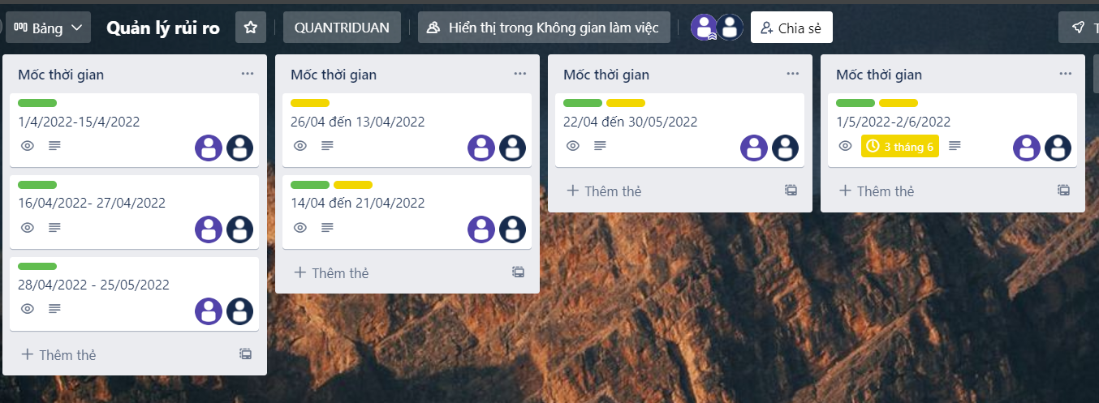

## **9.3. Định dạng báo cáo**

Sau mỗi lần họp xem xét rủi ro sẽ có báo cáo để lưu lại các thông tin về rủi ro.

## **9.4. Xác định rủi ro**

### **9.4.1. Các lĩnh vực xảy ra rủi ro**

|  |  |
| --- | --- |
| **STT** | **Lĩnh vực xảy ra rủi ro** |
| 1 | Lập kế hoạch dự án |
| 2 | Xác định yêu cầu |
| 3 | Chất lượng dự án |
| 4 | Chi phí dự án |
| 5 | Cài đặt |
| 6 | Lĩnh vực liên quan đến tiến trình |
| 7 | Lĩnh vực liên quan đến con người |
| 8 | Lĩnh vực liên quan đến công nghệ |
| 9 | Các lĩnh vực khác |

Bảng 9. 1: Bảng các lĩnh vực xảy ra rủi ro

### **9.4.2. Xác định rủi ro**

|  |  |  |
| --- | --- | --- |
| **Lĩnh vực xảy ra rủi ro** | **STT** | **Rủi ro** |
| Lập kế hoạch dự án | 1 | Lập lịch trễ, không hợp lý |
| 2 | Các tài liệu dự án hoàn thành chậm |
| Chi phí dự án | 1 | Ước lượng chi phí không phù hợp với ngân sách (không thường là thiếu hụt ngân sách) |
| Xác định yêu cầu | 1 | Khách hàng thay đổi yêu cầu trong quá trình thực hiện dự án |
| 2 | Hiểu chưa đầy đủ về yêu cầu của khách hàng |
| 3 | Yêu cầu của khách hàng quá phức tạp. |
| 4 | Xung đột giữa khách hàng và đội dự án phát triển dự án |
| Chất lượng dự án | 1 | Hệ thống không thực hiện đúng các chức năng yêu cầu |
| 2 | Tốc độ xử lý dữ liệu chậm |
| Cài đặt | 1 | Phần mềm không tương thích với hệ thống |
| 2 | Code không có vấn đề dẫn đến phải chỉnh sửa cài đặt lại nhiều lần |
| 3 | Code chậm so với dự án |
| Con người | 1 | Các thành viên của đội dự án ốm đau, bệnh tật… |
|  | 2 | Mâu thuẫn giữa các thành viên trong đội dự án |
|  | 3 | Trình độ chuyên môn, kinh nghiệm của một số thành viên chưa cao |
| Công nghệ | 1 | Lựa chọn công nghệ mới không phù hợp. |
| 2 | Công nghệ quá mới, các thành viên chưa quen sử dụng |
| Tiến trình | 1 | Xung đột giữa các thành phần trong hệ thôgn |
| 2 | Nhiều tính năng không cần thiết |
| 3 | Sản phẩm hoàn thành không đúng thời hạn |
| Các lĩnh vực khác | 1 | Thiếu cơ sở vật chất phục vụ cho dự án |
| 2 | Tài nguyên dự án không có sẵn |
| 3 | Kế hoạch truyền thông và giao tiếp chưa tốt, sản phẩm không được ứng dụng nhiều… |

## **9.5. Phân tích mức độ rủi ro**

Pha phân tích các rủi ro còn được gọi là đánh giá các rủi ro, bao gồm

- Xác định xác suất xảy ra rủi ro

- Xác định ảnh hưởng của rủi ro tới các mục tiêu của dự án

- Xác định độ nguy hiểm của rủi ro

|  |  |  |  |  |  |  |  |  |  |
| --- | --- | --- | --- | --- | --- | --- | --- | --- | --- |
| **Mã rủi ro** | **Số hiệu trong WBS** | **Sự kiện  rủi ro** | **Người chịu trách nhiệm** | **Phạm vi ảnh hưởng (W/B/S)** | **Ngày ảnh hưởng của dự kiến** | **Xác suất rủi ro xuất hiện** | **Ảnh hưởng của rủi ro** | **Mức độ nghiêm trọng** | **Xếp hạng** |
| 1 | 1.0 | Lập lịch trễ, không hợp lý | Giám đốc dự án | W | 10/11/20 đến 18/11/20 | Trung bình | Rất cao | Rất cao | 1 |
| 2 | 2.0 | Khách hàng thay đổi yêu cầu trong quá trình thực hiện dự án | Giám đốc dự án | W/B | Từ giai đoạn đầu đến giai đoạn thiết kế | Trung bình | Cao | Cao | 2 |
| 3 |  | Hiểu chưa đầy đủ về yêu cầu của khách hàng | Giám đốc dự án | W/S | 21/11/20 đến 21/11/20 | Trung bình | Rất cao | Rất cao | 3 |
| 4 |  | Yêu cầu của khách hàng quá phức tạp. | Giám đốc dự án | S/W | Như trên | Trung bình | Cao | Trung bình | 4 |
| 5 |  | Xung đột giữa khách hàng và đội dự án phát triển dự án | Giám đốc dự án | W/S | Suốt quá trình thực hiện dự án | Trung bình | Cao | Cao | 5 |
| 6 |  | Ước lượng chi phí không phù hợp với ngân sách (Thông thường là thiếu hụt ngân sách) | Giám đốc dự án | W | 10/11/20 đếm 18/11/20 | Trung bình | Cao | Cao | 6 |
| 7 |  | Hệ thống không thực hiện đúng các chức năng yêu cầu | Giám đốc dự án | W/S | 4/1/21 đến 27/1/21 | Trung bình | Rất cao | Cao | 7 |
| 8 |  | Tốc độ xử lý dữ liệu chậm | Kỹ sư đảm bảo chất lượng | W/S | Giai đoạn cài đặt đến kết thúc dự án | Trung bình | Dưới trung bình | Dưới trung bình | 8 |
| 9 |  | Phần mềm không tương thích với hệ thống | Lập trình viên | W/S | Như trên | Trung bình | Cao | Cao | 9 |
| 10 |  | Code có vấn đề dẫn đến phải chỉnh sửa cài đặt lại nhiều lần | Lập trình viên | W | 9/2/21 đến 1-/2/21 | Trung bình | Cao | Cao | 10 |
| 11 |  | Code chậm so với dự án | Lập trình viên | W | Như trên | Trung bình | Trung bình | Cao | 11 |
| 12 |  | Các thành viên của đội dự án ốm đau, bệnh tật... | Giám đốc dự án | W | Suốt quá trình thực hiện dự án | Thấp | Cao | Trung bình | 12 |
| 13 |  | Mâu thuẫn giữa các thành viên trong đội dự án | Giám đốc dự án | W | Như trên | Trung bình | Cao | Cao | 13 |
| 14 |  | Trình độ chuyên môn, kinh nghiệm của một số thành viên chưa cao | Giám đốc dự án | W | Như trên | Thấp | Cao | Cao | 14 |
| 15 |  | Lựa chọn công nghệ mới không phù hợp. | Giám đốc dự án | W | 10/11/20 đến 18/11/20 | Thấp | Cao | Cao | 15 |
| 16 |  | Công nghệ quá mới, các thành viên chưa quen sử dụng | Giám đốc dự án | W |  | Trung bình | Thấp | Trung bình | 16 |
| 17 |  | Nhiều tính năng không cần thiết | Giám đốc dự án | S | 4/1/21 đến 27/1/21 | Trung bình | Trung bình | Trung bình | 17 |
| 18 |  | Sản phẩm hoàn thành không đúng thời hạn | Giám đốc dự án | W/B | 9/2/21 đến 10/2/21 | Trung bình | Cao | Cao | 18 |
| 19 |  | Xung đột giữa các thành phân trong hệ thống | Giám đốc dự án | W/S | Giai đoạn cài đặt đến kết thúc dự án | Trung bình | Cao | Cao | 19 |
| 20 |  | Thiếu cơ sở vật chất phục vụ cho dự án | Giám đốc dự án | W/B | Trong suốt quá trình thực hiện dự án | Trung bình | Cao | Cao | 20 |
| 21 |  | Tài nguyên dự án không có sẵn | Giám đốc dự án | W/B | Như trên | Trung bình | Cao | Cao | 21 |
| 22 |  | Kế hoạch truyền thông và giao tiếp chưa tốt, sản phẩm không được ứng dụng | Giám đốc dự án | W/S | 9/2/21 đến 10/2/21 | Trung bình | Trung bình | Trung bình | 22 |
|  |  | Nhiều... |  |  |  |  |  |  |  |

Bảng 9.4: Phân tích rủi ro

## **9.6. Kế hoạch phòng ngừa rủi ro**

|  |  |  |  |  |
| --- | --- | --- | --- | --- |
| **Mã rủi ro** | **Chiến lược giảm nhẹ** | **Công việc cần làm** | **Người chịu trách nhiệm** | **Trạng thái thực hiện** |
| 1 | Tránh phát triển các dự án gây  rủi ro | Phân chia công việc, yêu cầu làm đúng tiến độ dự án | Giám đốc dự án | Đã thực hiện |
| 2 | Làm giảm xác  suất | Quan tâm tới khách hàng | Nhà phân tích nghiệp vụ kinh doanh | Đang thực hiện |
| 3 | Làm giảm xác  suất | Thông nhất với khách hàng ngay từ ban đầu | Nhà phân tích nghiệp vụ kinh doanh | Đã thực hiện |
| 4 | Làm giảm xác  suất | Thông nhất với khách hàng ngay từ ban đầu | Nhà phân tích nghiệp vụ kinh doanh | Đã thực hiện |
| 5 | Tránh xảy ra rủi ro | Giám đốc khách hàng cần điều phối tối quan hệ giữa khách hàng và nhóm phát triển | Giám đốc dự án | Đang thực hiện |
| 6 | Làm giảm xác  suất | Sử dụng hợp lý các phương pháp ước lượng | Giám đốc dự án | Đã thực hiện |
| 7 | Làm giảm xác  suất | Xác định rõ các chức năng theo yêu cầu của khách hàng | Giám đốc dự án | Đã thực hiện |
| 8 | Làm giảm xác  suất | Thực hiện tốt quá trình kiểm tra chất lượng sản phẩm | Giám đốc dự án | Chưa thực  hiện |
| 9 | Làm giảm xác  suất | Thực hiện tốt quá trình kiểm tra chất lượng sản phẩm, đảm bảo sản phẩm chạy tốt trên các hệ điều hành khác nhau | Giám đốc dự án | Chưa thực  hiện |
| 10 | Tránh xảy ra rủi ro | Kiểm tra code trong quá trình coding | Lập trình viên | Chưa thực  hiện |
| 11 | Làm giảm xác  suất | Thực hiện đúng tiến độ dự án | Lập trình viên | Chưa thực  hiện |
| 12 | Bổ sung thành  viên dự bị | Thêm thành viên mới | Giám đốc dự án | Chưa thực  hiện |
| 13 | Tránh xảy ra rủi ro | Tạo không khí thân thiện, cởi mở trong quá trình làm việc | Giám đốc dự án | Đang thực hiện |
| 14 | Làm giảm xác  suất | Thành viên trong dự án cần được tuyển chọn theo trình độ chuyên môn nhất định | Giám đốc dự án | Đang thực hiện |
| 15 | Tránh xảy ra rủi ro | Cần lựa chọn công nghệ một cách cẩn thận ngay từ giai đoạn đầu | Giám đốc dự án | Đã thực hiện |
| 16 | Tránh xảy ra rủi ro | Công nghệ mới cần được phổ biến cho các thành viên đội dự án | Giám đốc dự án | Đang thực hiện |
| 17 | Làm giảm xác  suất | Xác định rõ các chức năng cần thiết của hệ thống từ giai đoạn đầu | Nhà phân tích nghiệp vụ kinh doanh | Đã thực hiện |
| 18 | Tránh xảy ra rủi ro | Phân chia giai đoạn hợp lý và yêu cầu đội dự án hoàn thành công việc đúng thời hạn | Giám đốc dự án | Chưa thực  hiện |
| 19 | Tránh xảy ra rủi ro | Kiểm tra thường xuyên và sửa nếu có lỗi | Giám đốc dự án | Chưa thực  hiện |
| 20 | Chuyển dự án cho một tổ chức khác | Cơ sở vật chất được tài trợ bởi tổ chức khác | Giám đốc dự án | Chưa thực  hiện |
| 21 | Thiết lập tài nguyên dự án | Thêm tài nguyên cần thiết cho dự án và thành lập tài nguyên dự phòng | Giám đốc dự án | Đang thực hiện |
| 22 | Thành lập chiến lược truyền thông | Cần thực hiện theo chiến lược truyền thông | Giám đốc dự án | Chưa thực  hiện |

Bảng 9.5: Bảng kế hoạch phòng rủi ro

# **CHƯƠNG 10: QUẢN LÝ MUA SẮM**

## **10.1. Các giai đoạn trong công việc quản lý mua sắm trong dự án**

Quản lý mua sắm là quá trình hoạch định, tổ chức, điều hành và kiểm soát các hoạt động mua hàng của doanh nghiệp thương mại để tiến hành phân tích, quyết định những mặt hàng cần thiết phục vụ doanh nghiệp đi cùng với giá cả được thống kê đầy đủ.

* Kế hoạch quản lý dự án.
* Tiến hành các tài liệu mua sắm.
* Tiêu chí lựa chọn nguồn.
* Danh sách người bán đủ điều kiện.
* Đề xuất của người bán.
* Tài liệu dự án.
* Đưa ra hoặc quyết định mua.
* Thỏa thuận đối tác (thỏa thuận hợp tác).

## **10.2. Thủ tục mua sắm**

### **10.2.1. Các định danh mục mua sắm**

|  |  |  |  |  |  |
| --- | --- | --- | --- | --- | --- |
| **STT** | **Tên hạng mục** | **Nội dung hạng mục** | **Thời gian thực hiện** | **Tiêu chuẩn** | **Chi phí** |
| 1 | Hệ thống máy chủ | Sử dụng để đăng ký tên miền | Sau khi hoàn tất dự án | Dung lượng cao, khả năng xử lý lớn | 6.000.000 VND/tháng |
| 2 | Đường truyền  Internet | Nội dung | Sau khi hoàn tất dự án | Băng thông cao | 1.000.000 VND/tháng |
| 3 | Các thiết bị hỗ trợ | Hệ điều hành, phần mềm hỗ trợ | Trong quá trình thực hiện | Đáp ứng đủ yêu cầu | 5.000.000 VND |

### **10.2.2. Lập kế hoạch đấu thầu**

Lập kế hoạch đấu thầu là yêu cầu bắt buộc cũng như là những điều kiện tiên quyết để tiến hành các hoạt động đấu thầu. Kế hoạch đấu thầu còn được hiểu là bảng phân chia các công việc liên quan đến đấu thầu các dự án hay dự toán mua sắm.

**Các bước cơ bản trong xây dựng kế hoạch đấu thầu**

**Bước 1: Căn cứ lập kế hoạch đấu thầu**

Bao gồm các quyết định liên quan đến phê duyệt dự án, giấy chứng nhận đầu tư hoặc các tài liệu liên quan. Nguồn vốn cũng như các thoả thuận về sử dụng nguồn vốn. Ngoài ra, còn có những văn bản pháp lý liên quan khác

**Bước 2: Xây dựng các nội dung liên quan đến kế hoạch**

Yêu cầu chung đối với nội dung kế hoạch đấu thầu sẽ bao gồm:

* Tên gói thầu
* Giá gói thầu
* Nguồn vốn đầu tư
* Phương thức đấu thầu được lựa chọn cũng như hình thức lựa chọn nhà thầu phù hợp
* Hình thức hợp đồng đấu thầu: Trọn gói, Đơn giá cố định, Đơn giá điều chỉnh, Theo thời gian.
* Thời gian thực hiện hợp đồng đấu thầu liên quan.

**Bước 3: Trình duyệt cũng như thẩm định kế hoạch đấu thầu**

Đối với trình duyệt đấu thầu. Văn bản trình duyệt đấu thầu sẽ bao gồm: Công việc đã thực hiện, công việc không đấu thầu, công việc thuộc kế hoạch đấu thầu cũng như công việc chưa đủ điều kiện lập kế hoạch đấu thầu. Tất cả sẽ đi kèm với nội dung và giá trị cùng với đó là những tài liệu theo tờ trình.

**Bước 4: Phê duyệt kế hoạch đấu thầu**

Bước cuối cùng đó chính là việc phê duyệt kế hoạch đấu thầu. Đối với bước này việc duyệt kế hoạch sẽ được dựa trên những thẩm định liên quan trước đó. Sau khi được xác định và đồng ý thì chủ đầu tư cũng chính là người sẽ duyệt kế hoạch đấu thầu.

### **10.2.3. Quản lý hợp đồng và thủ tục thanh lý hợp đồng**

* **Nội dung quản lý hợp đồng**

+ Hợp đồng là văn bản có tính pháp lý cao nhất, do đó những nhà làm hợp đồng phải chịu trách nhiệm pháp lý trong việc lập và quản lý hợp đồng.

+ Hợp đồng có mối liên quan tới pháp lý, do đó điều quan trọng là những nhà làm hợp đồng phải chịu trách nhiệm pháp lý trong việc lập và quản lý hợp đồng

+ Tránh việc phớt lờ những khế ước trong hợp đồng, dẫn tới những hậu quả nghiêm trọng.

* **Bảo đảm thực hiện đúng hợp đồng**

+ Bên mượn sách dự án (Bên A) cần thực hiện biện pháp bảo đảm thực hiện hợp đồng trước khi hợp đồng có hiệu lực (Cam kết giữa hai bên và có chứng thực bởi một bên thứ 3 nếu cần thiết)

+ Thời gian có hiệu lực của đảm bảo hợp đồng phải kéo dài cho đến khi chuyển sang nghĩa vụ bảo hành (nếu có)

* **Bảo hành**

+ Quy định rõ thời hạn bảo hành (đảm bảo trong thời gian thực hiện dự án đến khi bàn giao sản phẩm)

+ Mức tiền bảo hành cho mỗi sản phẩm khi có vấn đề (tương đương với mức tiền sửa chữa)

* **Thanh toán hợp đồng**

+ Hợp đồng được thanh toán như giá hợp đồng và các điều khoản được ghi trong bản hợp đồng.

# **CHƯƠNG 11: QUẢN LÝ TÍCH HỢP**

## **11.1. Khái niệm**

* Quản lý tích hợp là xem xét một cách bao quát trên toàn bộ dự án, để quyết định chỗ nào cần đầu tư nguồn nhân lực, dự đoán được các vấn đề quan trọng trước và xử lý trước khi chúng gây tác hại và dàn xếp các công việc để đạt được kết quả tốt.
* Mô tả khung làm việc của quản lý sự tích hợp dự án trong mối quan hệ với các lĩnh vực kiến thức và chu trình sống của dự án.
* Mô tả việc phát triển dự án gồm nội dung kế hoạch dự án, dùng các hướng dẫn và các tài liệu mẫu để phát triển kế hoạch và phân tích stackehovel để quản lý các mối quan hệ.
* Giải thích việc thực thi dự án, quan hệ của nó với việc lập kế hoạch, các yếu tố dẫn đến thành công, các công cụ và kỹ thuật hỗ trợ thực thi dự án.
* Hiểu được quy trình điều khiển tích hợp lập kế hoạch và quản lý sự thay đổi trong dự án CNTT, phát triển và sử dụng hệ điều hành thay đổi.

## **11.2. Cấu trúc kế hoạch tích hợp**

Hình 11. 1: Cấu trúc kế hoạch tích hợp

## **11.3. Tích hợp trong dự án**

- Trong phần mềm hệ thống quản lý sinh viên đã được tích hợp nhiều ứng dụng khác nhau.

+ Đầu tiên hệ thống vừa là nơi cho sinh viên vào để tra cứu thông tin, xem thông tin học tập và cũng là nơi để đăng ký môn học- môn thi.

+ Sau đó là xây dựng hệ thống để cán bộ giảng viên quản lý tất cả sinh viên toàn trường từ thông tin cá nhân tới thông tin học tập.

+ Tiếp đó, trong hệ thống được tích hợp với hệ thống quản lý của giảng viên. Mỗi khi thầy cô giáo bộ môn nhập điểm thường kỳ cho sinh viên thì điểm đó sẽ được đẩy lên trang sinh viên cho từng sinh viên.

+ Cuối cùng, cố vấn học tập hay giáo viên chủ nhiệm có thể quản lý được số lượng sinh viên trong lớp mình. Và nhập điểm rèn luyện theo tháng- kì thuận tiện hơn.

* Hệ thống quản lý sinh viên của trường Đại học Điện Lực được tích hợp rất nhiều chức năng. Là hệ thống tiện lợi đối với sinh viên cũng như giảng viên trong toàn nhà trường.

## **11.4. Các kỹ năng quan trọng để thực thi kế hoạch dự án**

* Các kỹ năng quản lý tổng quát như kỹ năng lãnh đạo, giao tiếp và chính trị.
* Kỹ năng về sản phẩm và kiến thức: dùng các công cụ và kỹ thuật chuyên dụng.

# **CHƯƠNG 12: TÀI LIỆU HƯỚNG DẪN SỬ DỤNG**

### **12.1. Giao diện đăng nhập**

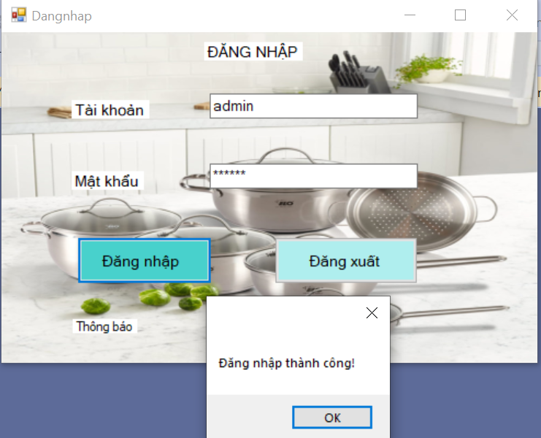

*Hình 12.1 Giao điện đăng nhập*

### **12.2. Giao diện hệ thống**

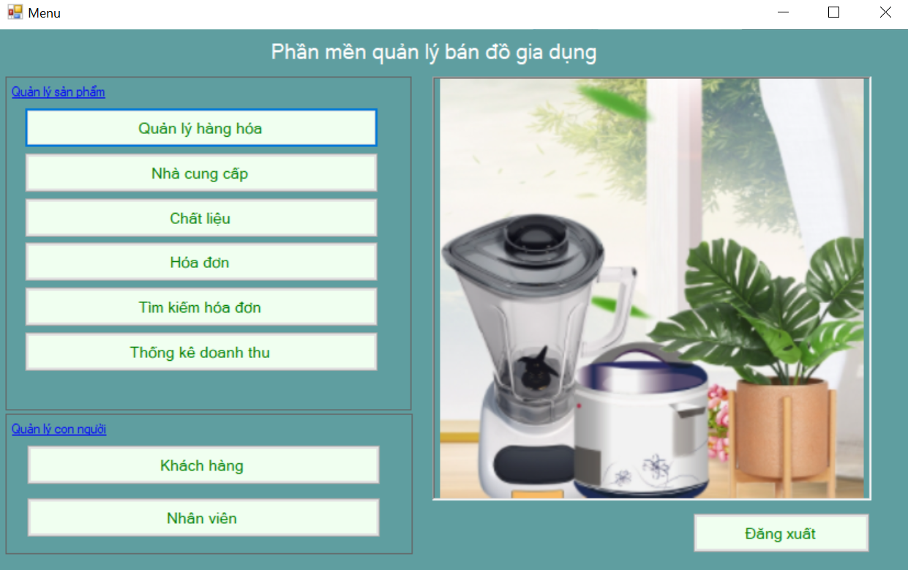

*Hình 12.2 Giao diện hệ thống*

### **12.3. Giao diện nhà cung cấp**

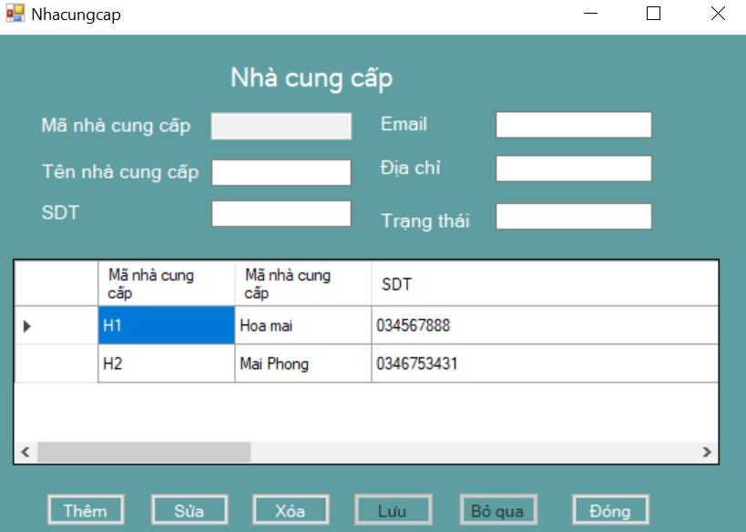

*Hình 12.3 Giao diện nhà cung cấp*

### **12.4. Giao diện chất liệu**

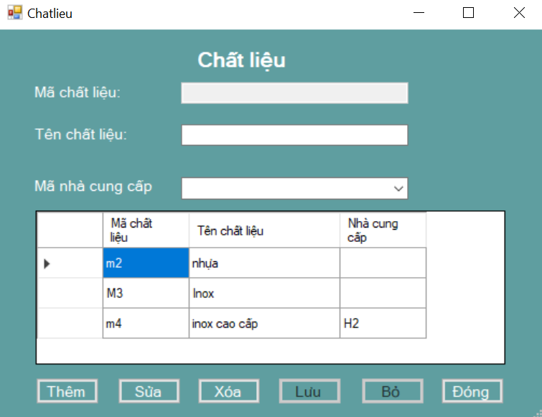

*Hình 12.4 Giao diên chất liệu*

### **12.5. Giao diện hàng hóa**

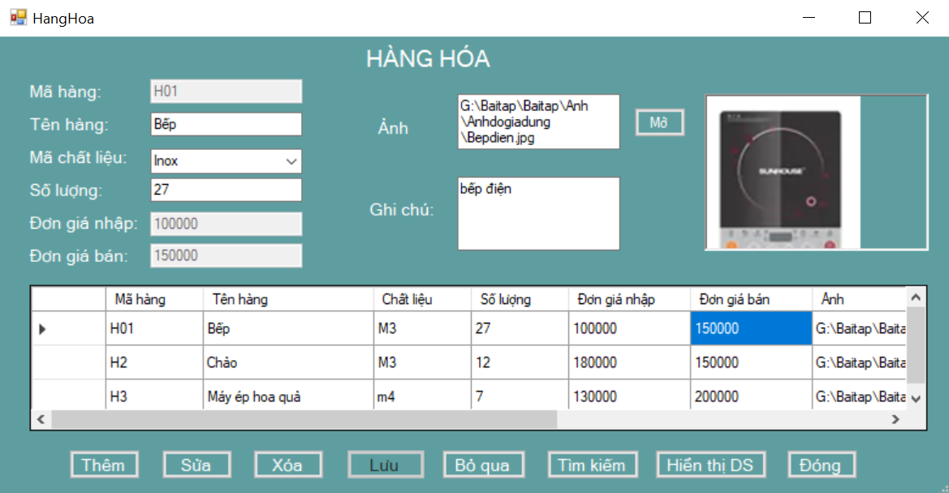

*Hình 12.5 Giao diên hàng hóa*

### **12.6. Giao diện hóa đơn**

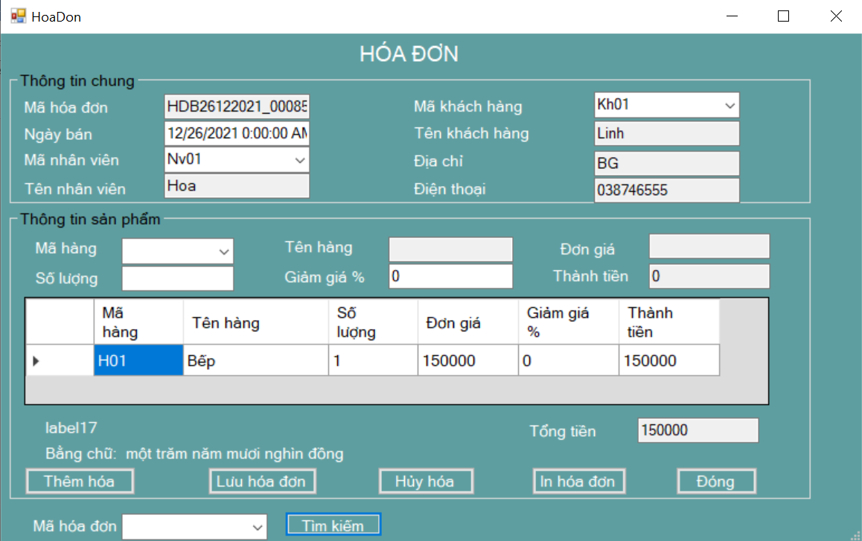

*Hình 12.6 Giao diện hóa đơn*

### **12.7. Giao diện tìm kiếm hóa đơn**

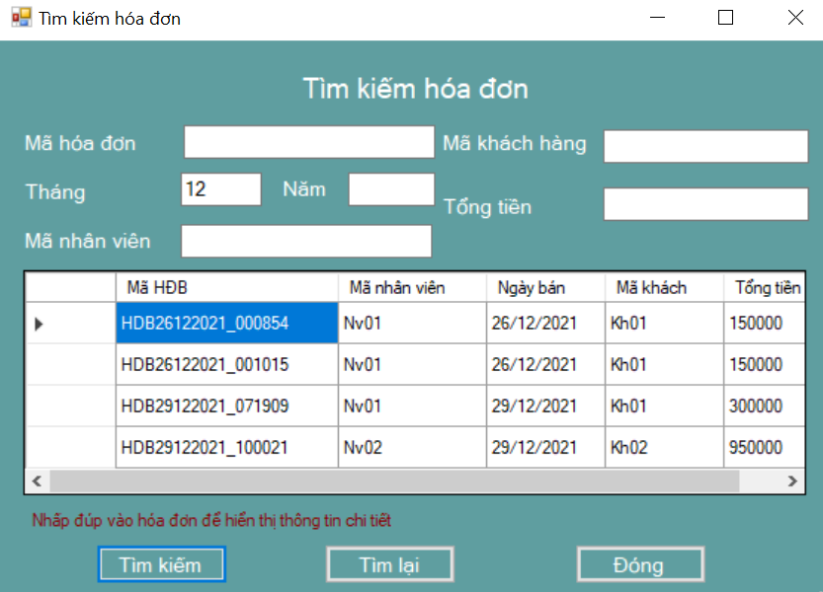

*Hình 12.7 Giao diện tìm kiếm hóa đơn*

### **12.8. Giao diện nhân viên**

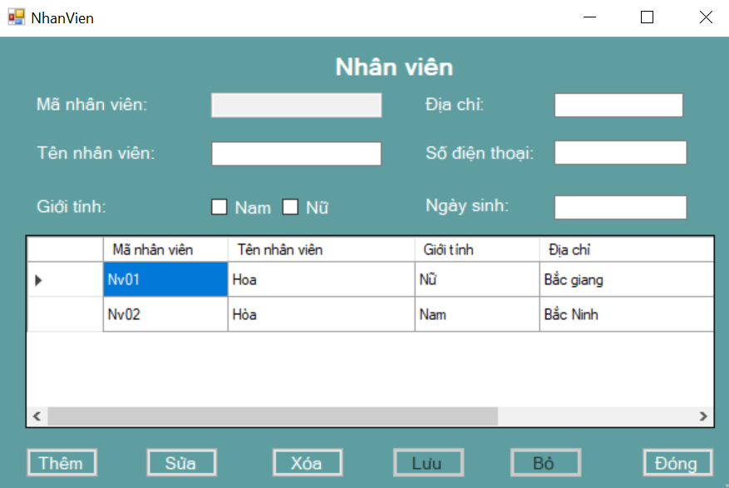

*Hình 12.8 Giao diện nhân viên*

### **12.9. Giao diện khách hàng**

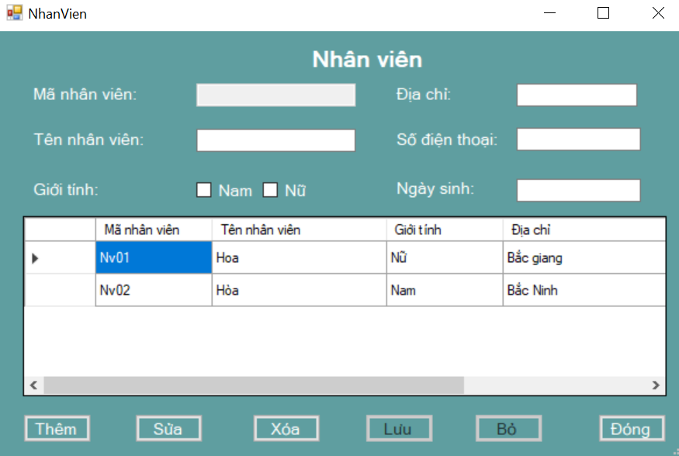

*Hình 12.9 Giao diện khách hàng*

### **12.10. Giao diện thống kê doanh thu**

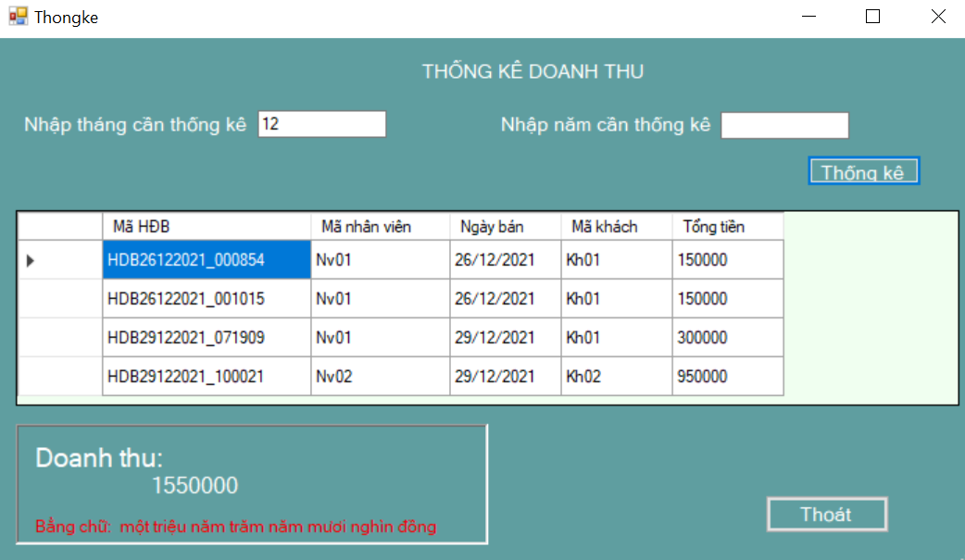

*Hình 12.10 Giao diên thống kê doanh thu*

# **KẾT LUẬN**

Tác động mạnh mẽ của Công nghệ thông tin đã tạo ra nhiều thay đổi trong đời sống kinh tế xã hội. Trong nền kinh tế thị trường, nền văn hóa xã hội Việt Nam, việc giảm thiểu tối đa nguồn lực và tối ưu hóa hiệu suất làm việc trở thành vấn đề sống còn, việc ứng dụng tin học vào công tác quản lý trở thành sự tất yếu.

Trong đề tài “Quản lý cửa hàng gia dụng Yoko”, đã nêu lên thực trạng, đánh giá về công tác tổ chức quản lý sinh viên và đưa ra giải pháp xây dựng hệ thống quản lý. Trong điều kiện nhất định, chúng em thực hiện được một số module, ngôn ngữ lập trình C# Winform.

Dù cố gắng hết sức tối ưu hóa, song do khả năng còn có hạn, chúng em không thể tránh khỏi những hạn chế và thiếu sót khi thực hiện đề tài này. Chúng em kính mong nhận được ý kiến đóng góp của các thầy cô để chúng em có thể rút ra nhiều kinh nghiệm quý giá hơn.

Một lần nữa chúng em xin chân thành cảm ơn các thầy, cô giáo, đặc biệt là cô Lê Thị Trang Linh – giảng viên bộ môn Quản trị dự án đã tận tình hướng dẫn, tạo điều kiện tối đa để chúng em hoàn thành đề tài này.

# **TÀI LIỆU THAM KHẢO**